Ποσοτική ανάλυση της δυναμικής της πανδημίας COVID-19 στην Ελλάδα
Σύμφωνα με τα στοιχεία του ΕΟΔΥ, ο εβδομαδιαίος μέσος αριθμός κρουσμάτων ανέρχεται στα 7.567 κρούσματα. Οι προβλέψεις της υπολογιστικής πλατφόρμας CORE (που λαμβάνουν υπόψη την διασπορά όλων των μεταλλαγμένων στελεχών του SARS-CoV-2) είναι 7.630 (κυλιόμενος μέσος όρος 7 ημερών).
Ο συνολικός αριθμός των τεστ που πραγματοποιήθηκε την εβδομάδα που πέρασε ήταν 691.863 ενώ ο ημερήσιος μέσος όρος αυτών ήταν 98.837 και σε συνδυασμό με τον αριθμό των κρουσμάτων, η εβδομαδιαία μέση τιμή του δείκτη θετικότητας διαμορφώθηκε στο 7,7 %. Η πραγματοποίηση αριθμού τεστ σε επίπεδα άνω των 150.000 την ημέρα, συντελεί στο να εξάγουμε πιο ασφαλή συμπεράσματα σχετικά με την πορεία της πανδημίας, αλλά και να εντοπιστούν περισσότεροι ασυμπτωματικοί και προσυμπτωματικοί, συντελώντας στην ανάσχεση ή έστω στον μετριασμό πιθανής έξαρσης της πανδημίας. Σημαντικοί σύμμαχοι σε αυτή την προσπάθεια αύξησης του αριθμού των τεστ ανίχνευσης του SARS-CoV-2 αποτελούν εκτός από τα rapid και τα self-test, για να καταπολεμηθεί η δυναμική αύξησης της διασποράς στις περιοχές όπου μια τέτοια αύξηση διαφαίνεται από τα μέχρι τώρα δεδομένα.
Ο εβδομαδιαίος μέσος όρος θανάτων αυξήθηκε στους 21,1 ανά ημέρα. Όσον αφορά στους ασθενείς σε κρίσιμη κατάσταση (διασωληνωμένοι σε ΜΕΘ), ο αριθμός τους αυξήθηκε στους 82. Η καμπύλη εξέλιξης του αριθμού των ασθενών που νοσηλεύονται σε κλίνες ΜΕΘ με βάση τις προσομοιώσεις της πλατφόρμας CORE, παρουσιάζεται στο Σχήμα 1, των ασθενών που νοσηλεύονται σε απλές κλίνες στο Σχήμα 2, ενώ η εκτίμησή μας για την πορεία των θανάτων ανά ημέρα παρουσιάζεται στο Σχήμα 3.
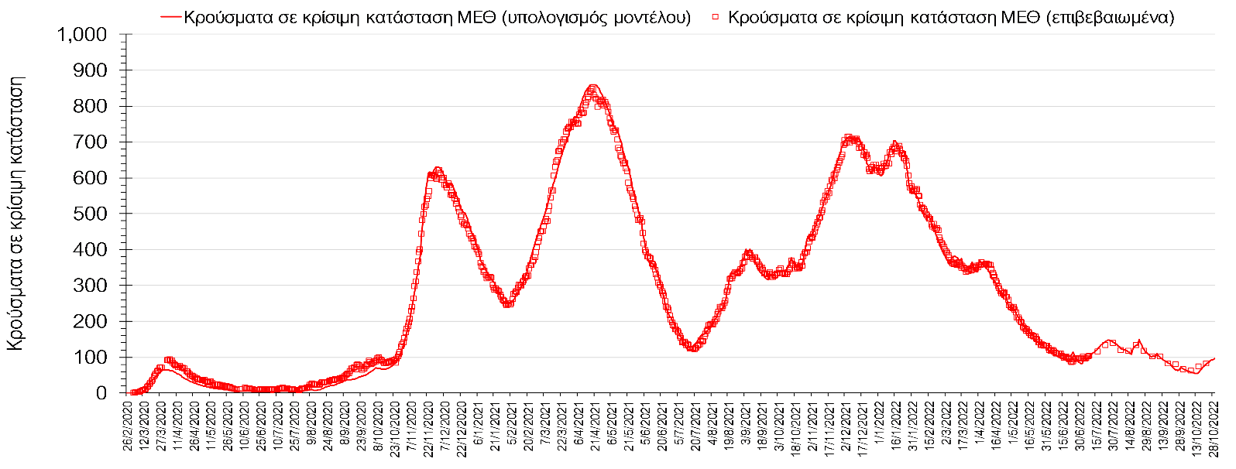
Σχήμα 1. Αριθμός κρουσμάτων σε κρίσιμη κατάσταση (ΜΕΘ) σύμφωνα με τα στοιχεία του ΕΟΔΥ και τις προβλέψεις της υπολογιστικής πλατφόρμας CORE.
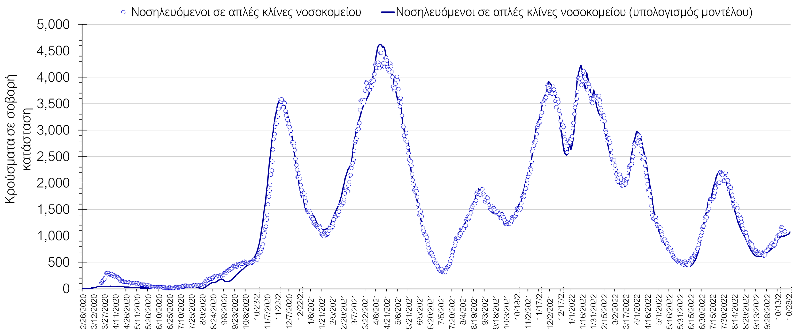
Σχήμα 2. Αριθμός κρουσμάτων σε σοβαρή κατάσταση (νοσηλευόμενοι σε απλές κλίνες) σύμφωνα με τα στοιχεία του ΕΟΔΥ και τις προβλέψεις της υπολογιστικής πλατφόρμας CORE.
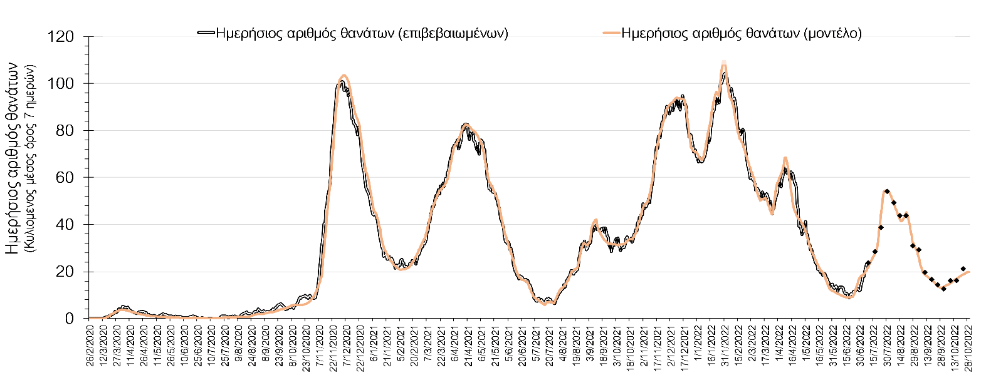
Σχήμα 3. Αριθμός θανάτων (κυλιόμενος μέσος όρος 7 ημερών) σύμφωνα με τα στοιχεία του ΕΟΔΥ και τις προβλέψεις της υπολογιστικής πλατφόρμας CORE.
Η πορεία της μέσης εβδομαδιαίας τιμής των κρουσμάτων, καθώς και του κυλιόμενου μέσου όρου 7 ημερών του αριθμού των κρουσμάτων ανά 100.000 πληθυσμού, όπως έχουν καταγραφεί από τον ΕΟΔΥ και η αναμενόμενη πορεία τους, όπως προδιαγράφεται από την υπολογιστική πλατφόρμα CORE για την Ελληνική επικράτεια μέχρι τις 31 Οκτωβρίου, αποτυπώνονται στο Σχήμα 4. Υπάρχει αυξημένος ρυθμός επαναμολύνσεων ακόμα και σε σύντομο διάστημα από προηγούμενη μόλυνση, που αποτελεί χαρακτηριστικό των νέων παραλλαγών της Ο (ΒΑ.4 και ΒΑ.5), το οποίο είναι ακόμη πιο μολυσματικό από την παραλλαγή Ο κατά 33% μεσοσταθμικά. Από τις 13 Σεπτεμβρίου σημειώνεται ανοδική πορεία της διασποράς με μικρές διακυμάνσεις, που οφείλεται στην παρατεταμένη τουριστική περίοδο και την εισροή φορέων από το εξωτερικό σε συνδυασμό με την επιστροφή του πληθυσμού στα αστικά κέντρα, την έναρξη της σχολικής χρονιάς και του υψηλότερου ρυθμού επαφών ανάμεσα στα παιδιά, λαμβάνοντας υπόψη και την έλλειψη υποχρεωτικής χρήσης μέτρων προστασίας, όπως η μάσκα ή/και η απολύμανση του αέρα στις σχολικές αίθουσες και τα σχολικά λεωφορεία.
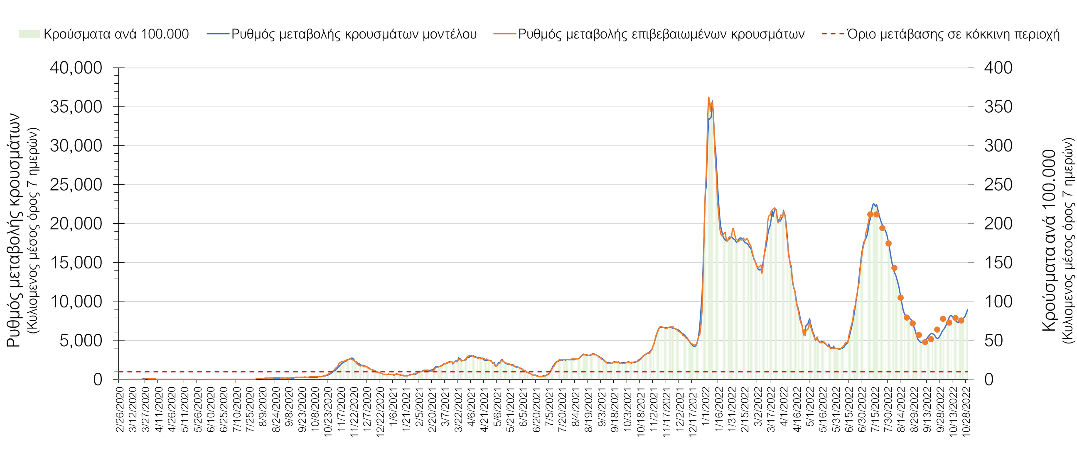
Σχήμα 4. Πορεία του ημερησίου αριθμού των κρουσμάτων (κυλιόμενος μέσος όρος 7 ημερών) στην Ελληνική επικράτεια.

Στις επιμέρους περιοχές με υψηλό υγειονομικό κίνδυνο, στη Θεσσαλονίκη ο εβδομαδιαίος μέσος όρος είναι 978 κρούσματα με την αντίστοιχη τιμή στην Αττική να διαμορφώνεται στα 2.805 κρούσματα. Η Αττική αντιπροσωπεύει περίπου το 37,1% των κρουσμάτων, και εμφανίζει 2,9 φορές περισσότερα κρούσματα από τη Θεσσαλονίκη. Η διασπορά των κρουσμάτων στην Αττική, παρουσιάζει έντονα ανοδική πορεία αυτή την εβδομάδα (Σχήμα 5), ενώ οριακά πτωτική είναι η πορεία των κρουσμάτων σε κρίσιμη κατάσταση (διασωληνωμένοι σε ΜΕΘ) και παρουσιάζεται στο Σχήμα 6.
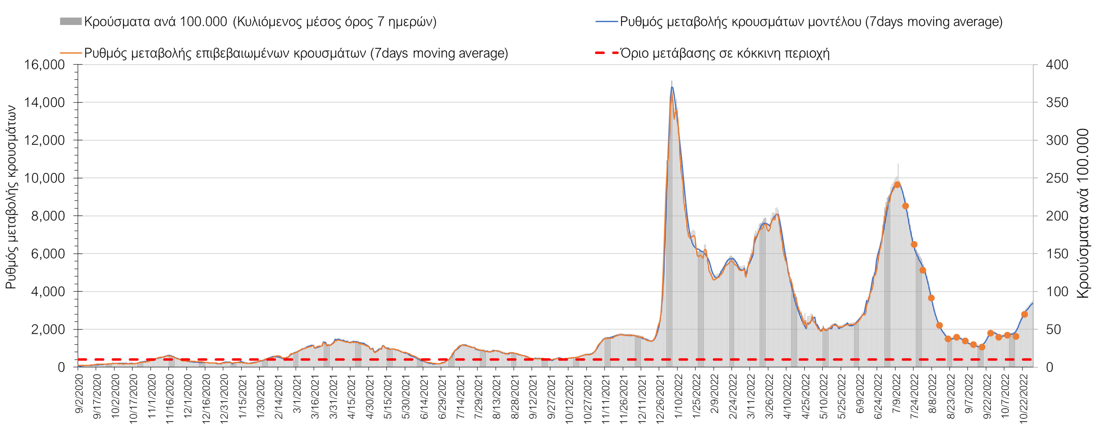
Σχήμα 5. Πορεία του ημερησίου αριθμού των κρουσμάτων (κυλιόμενος μέσος όρος 7 ημερών) στην Αττική
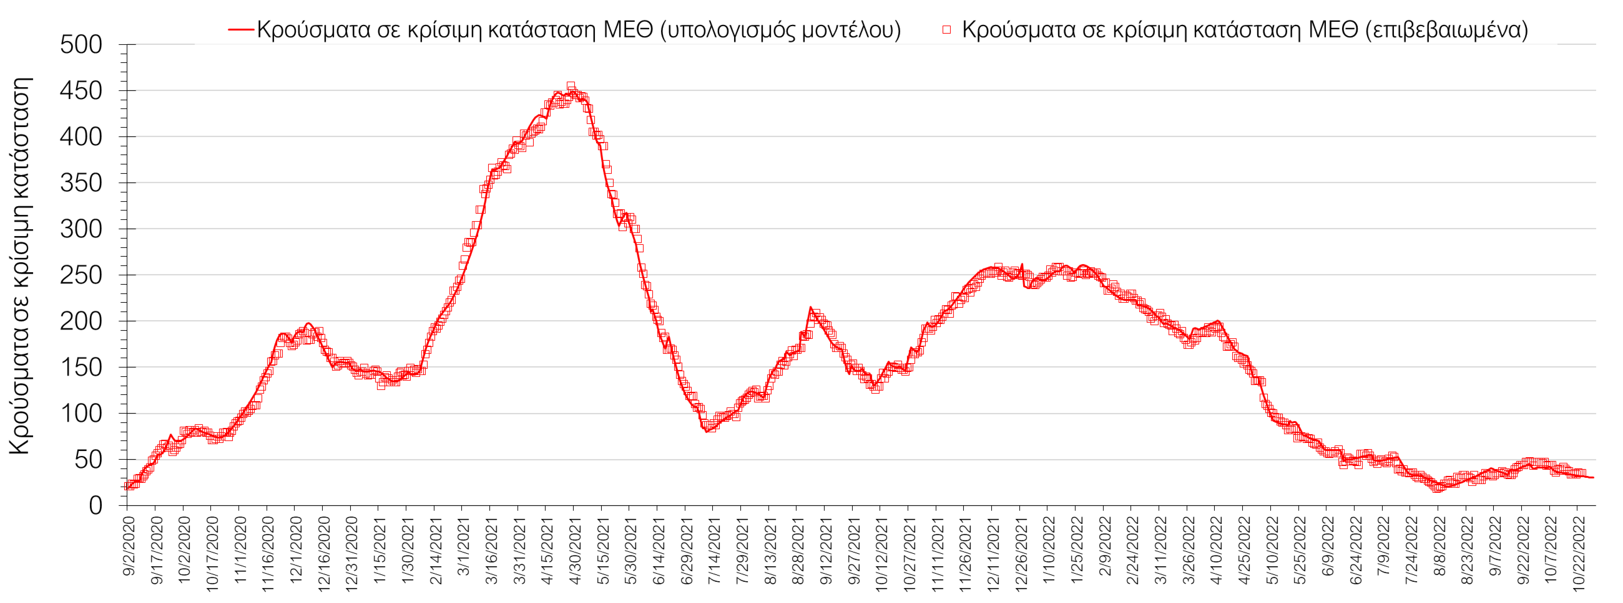
Σχήμα 6. Αριθμός κρουσμάτων σε κρίσιμη κατάσταση (ΜΕΘ) σύμφωνα με τα στοιχεία του ΕΟΔΥ και τις προβλέψεις της υπολογιστικής πλατφόρμας CORE στην Αθήνα
Στη Θεσσαλονίκη αυτή την εβδομάδα η πορεία του αριθμού των κρουσμάτων είναι πτωτική, (Σχήμα 7), όπως και η πορεία των κρουσμάτων σε κρίσιμη κατάσταση (διασωληνωμένοι σε ΜΕΘ) και παρουσιάζεται στο Σχήμα 8.
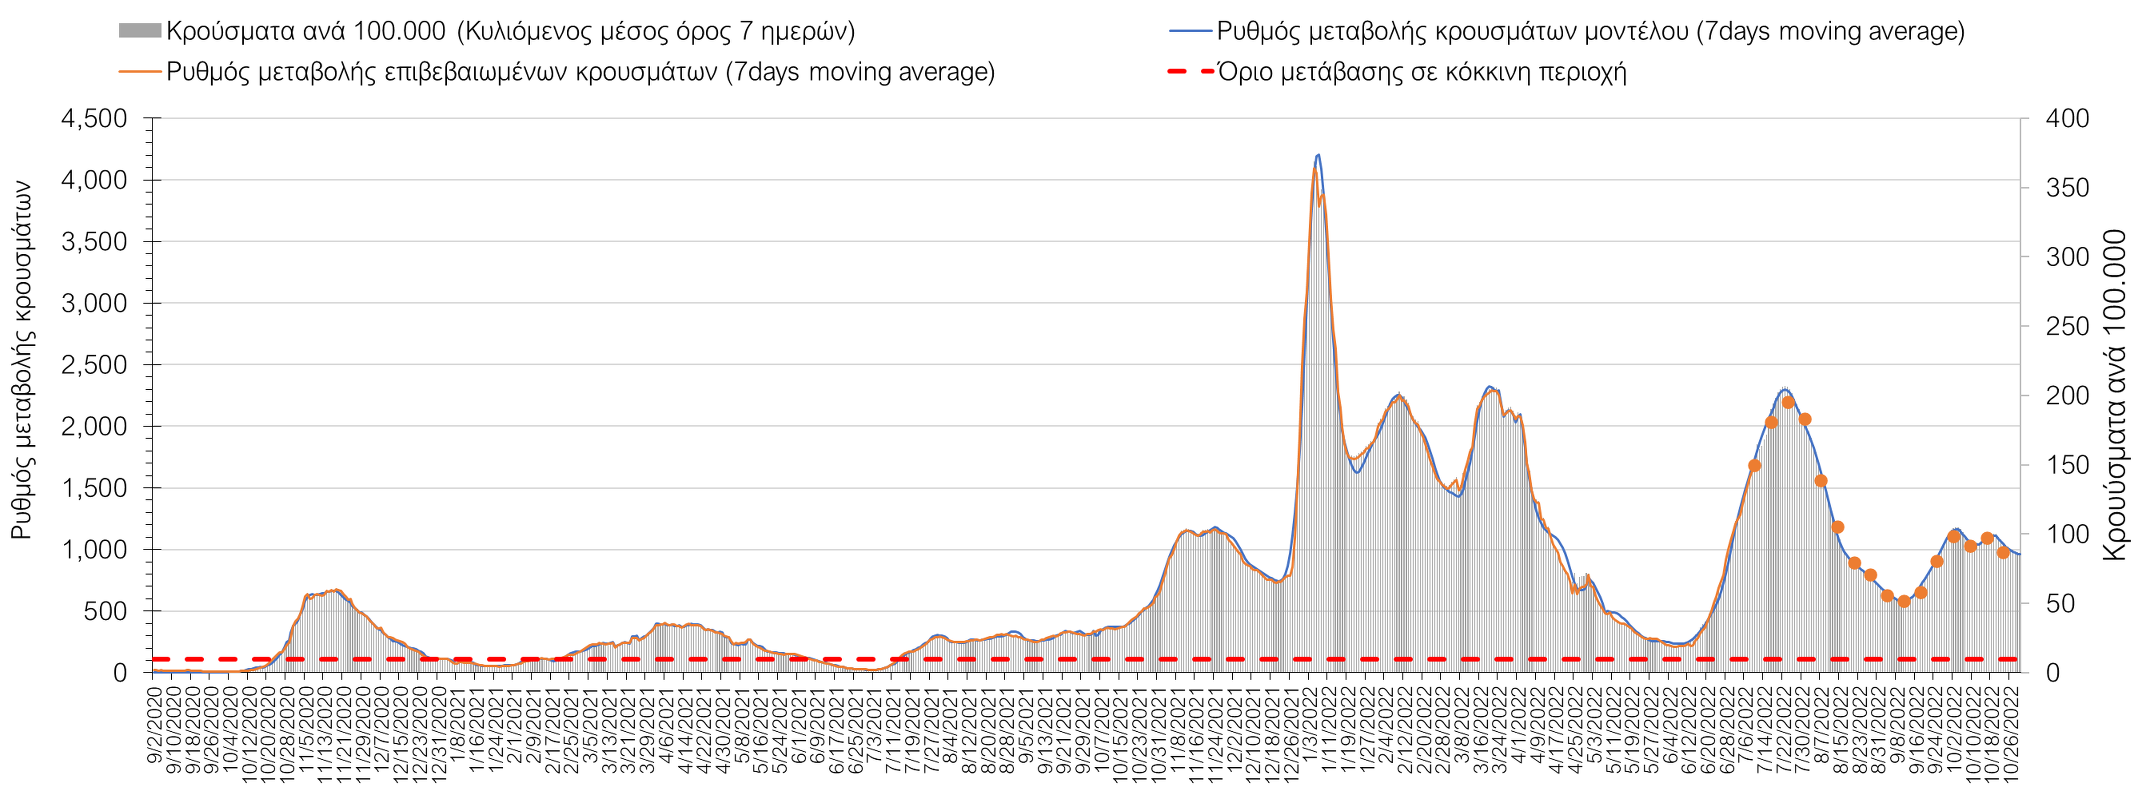
Σχήμα 7. Πορεία του ημερησίου αριθμού των κρουσμάτων (κυλιόμενος μέσος όρος 7 ημερών) στη Θεσσαλονίκη
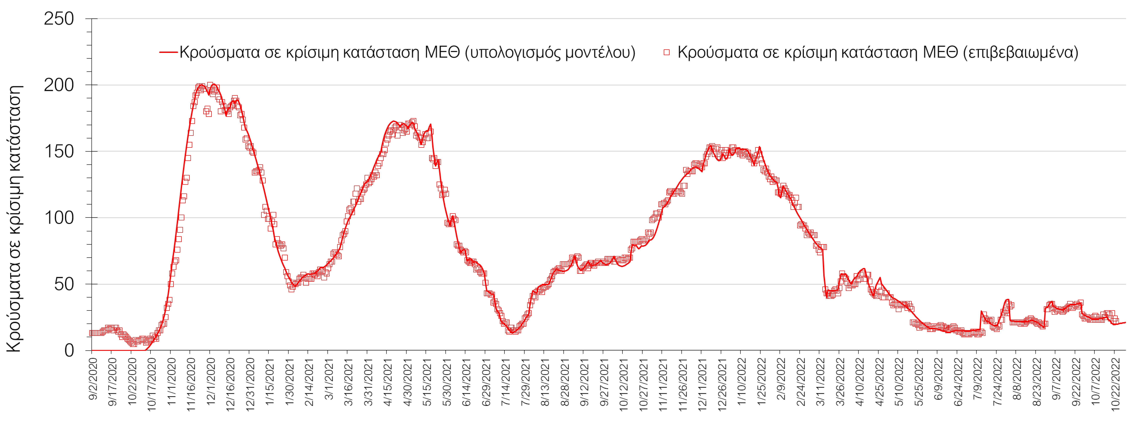
Σχήμα 8. Αριθμός κρουσμάτων σε κρίσιμη κατάσταση (ΜΕΘ) σύμφωνα με τα στοιχεία του ΕΟΔΥ και τις προβλέψεις της υπολογιστικής πλατφόρμας CORE στη Θεσσαλονίκη
Όσον αφορά στη Θεσσαλία, στη Λάρισα εντοπίστηκαν 224 κρούσματα σε εβδομαδιαίο μέσο όρο, και παρουσιάζεται ήπια πτωτική πορεία (Σχήμα 9), όπως και στη Μαγνησία, όπου εντοπίστηκαν 124 κρούσματα (Σχήμα 10). Ήπια πτωτική πορεία παρατηρείται στην Καρδίτσα όπου εντοπίστηκαν 101 κρούσματα (Σχήμα 11), όπως και στα Τρίκαλα, που εντοπίστηκαν 96 κρούσματα (Σχήμα 12), αλλά και στις Σποράδες, με 2 κρούσματα (Σχήμα 13).
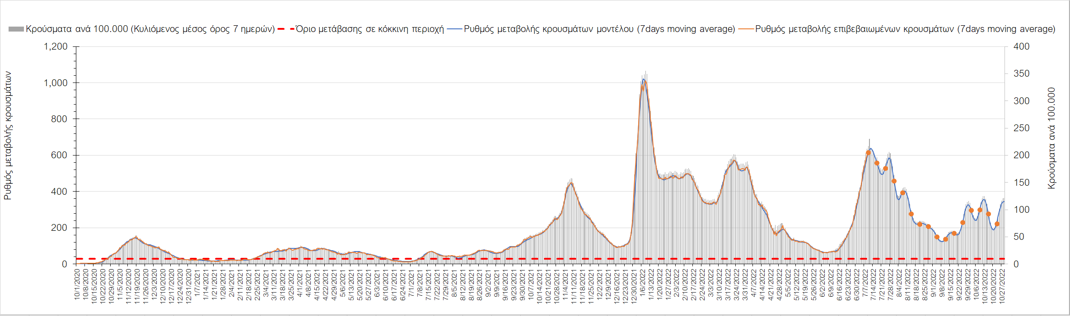
Σχήμα 9. Πορεία του ημερησίου αριθμού των κρουσμάτων (κυλιόμενος μέσος όρος 7 ημερών) στη Λάρισα
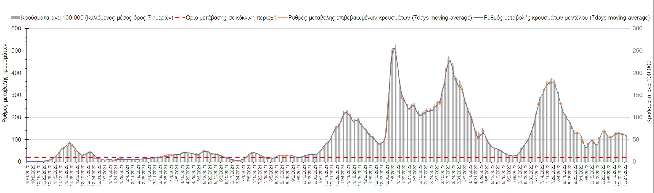
Σχήμα 10. Πορεία του ημερησίου αριθμού των κρουσμάτων (κυλιόμενος μέσος όρος 7 ημερών) στη Μαγνησία
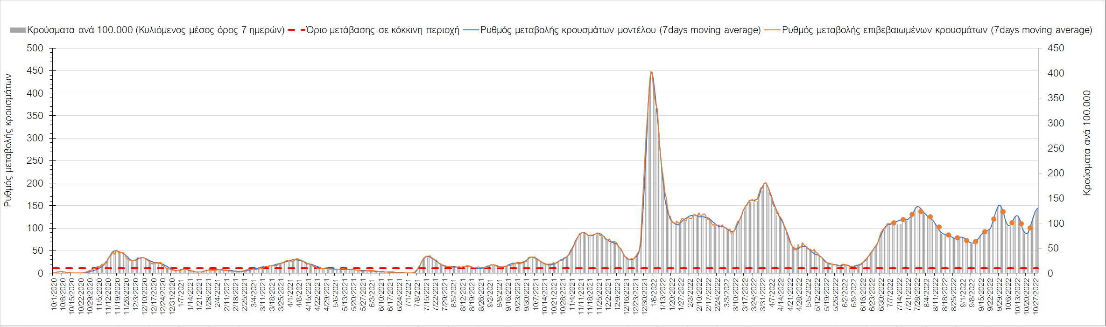
Σχήμα 11. Πορεία του ημερησίου αριθμού των κρουσμάτων (κυλιόμενος μέσος όρος 7 ημερών) στην Καρδίτσα
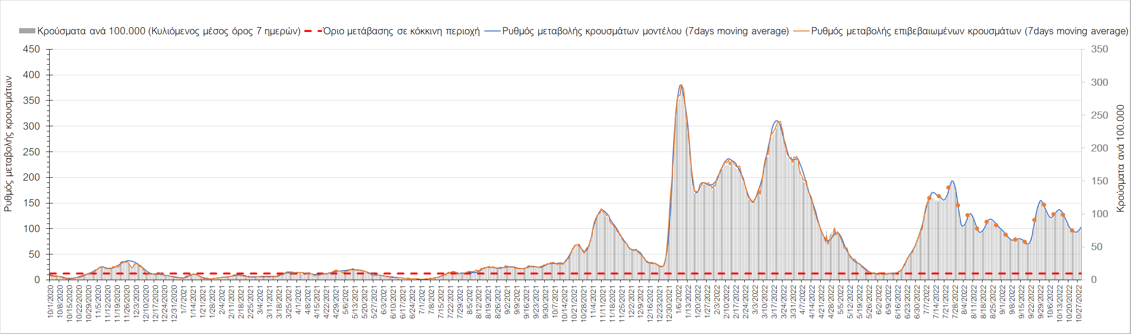
Σχήμα 12. Πορεία του ημερησίου αριθμού των κρουσμάτων (κυλιόμενος μέσος όρος 7 ημερών) στα Τρίκαλα
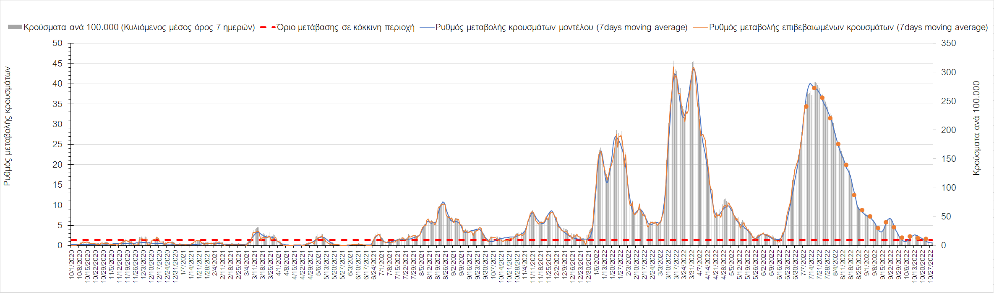
Σχήμα 13. Πορεία του ημερησίου αριθμού των κρουσμάτων (κυλιόμενος μέσος όρος 7 ημερών) στις Σποράδες
Στην Αχαΐα, εντοπίστηκαν 217 κρούσματα την ημέρα σε εβδομαδιαίο μέσο όρο, παρατηρείται σταθεροποιητική πορεία (Σχήμα 14), όπως και στη Λακωνία, όπου εντοπίστηκαν 35 κρούσματα (Σχήμα 15). Στην Αργολίδα εντοπίστηκαν 58 κρούσματα σε εβδομαδιαίο μέσο όρο και παρατηρείται ήπια πτωτική πορεία (Σχήμα 16), όπως και στην Αρκαδία, όπου εντοπίσθηκαν 45 κρούσματα (Σχήμα 17). Ήπια πτωτική είναι η πορεία στη Μεσσηνία στην οποία εντοπίστηκαν 81 κρούσματα (Σχήμα 18) όπως και στην Ηλεία, όπου εντοπίστηκαν 72 κρούσματα (Σχήμα 19). Σταθεροποιητική είναι η πορεία στην Κορινθία, όπου εντοπίστηκαν 87 κρούσματα (Σχήμα 20).
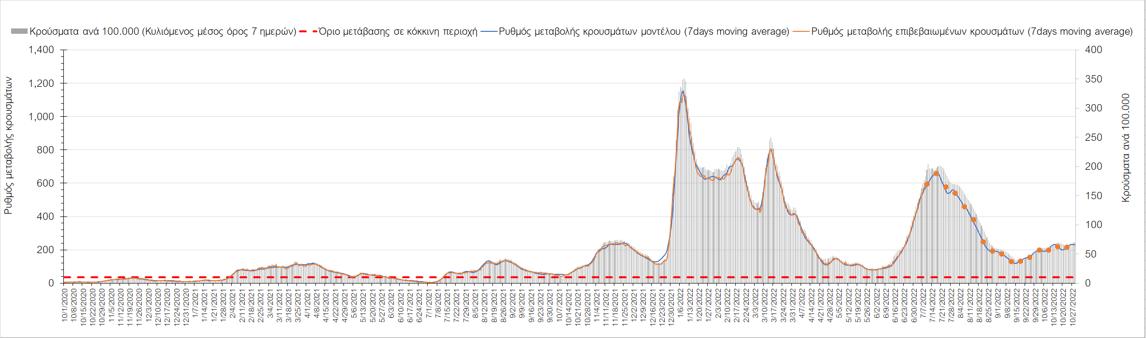
Σχήμα 14. Πορεία του ημερησίου αριθμού των κρουσμάτων (κυλιόμενος μέσος όρος 7 ημερών) στην Αχαΐα
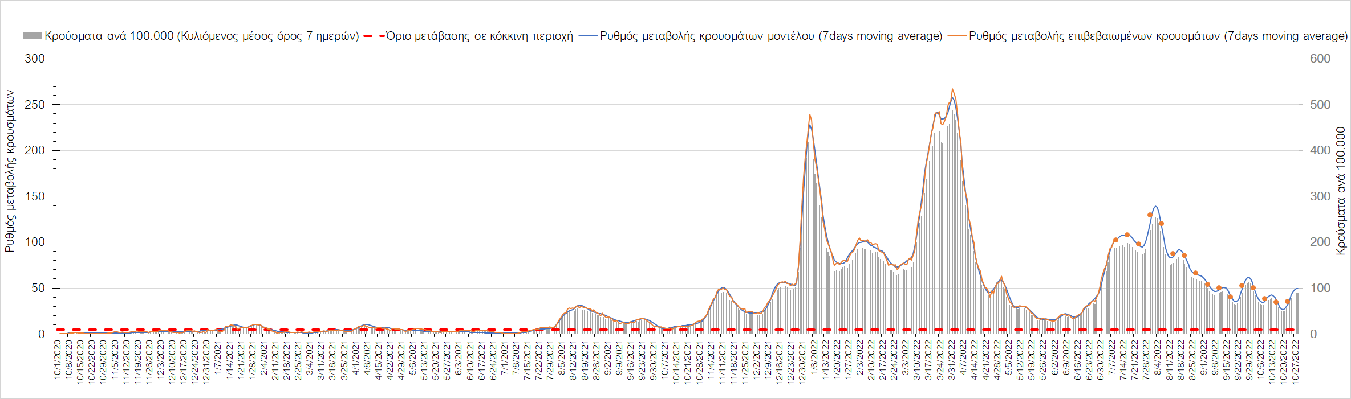
Σχήμα 15. Πορεία του ημερησίου αριθμού των κρουσμάτων (κυλιόμενος μέσος όρος 7 ημερών) στη Λακωνία
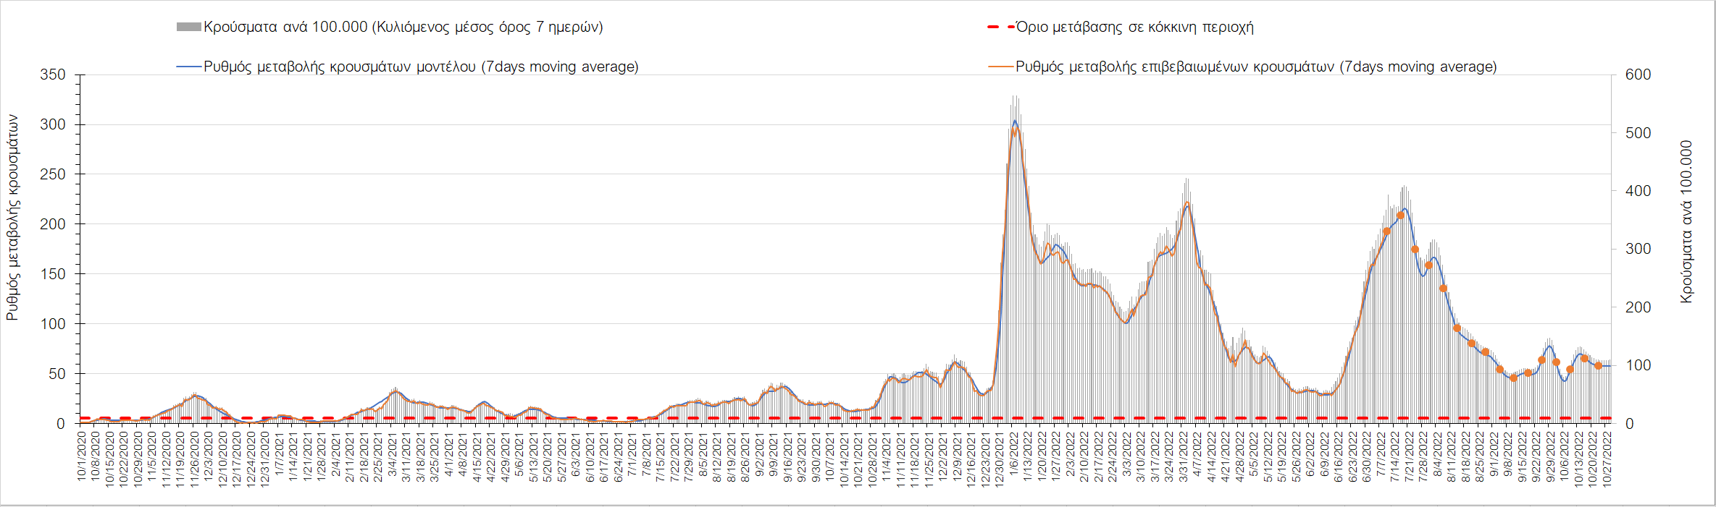
Σχήμα 16. Πορεία του ημερησίου αριθμού των κρουσμάτων (κυλιόμενος μέσος όρος 7 ημερών) στην Αργολίδα
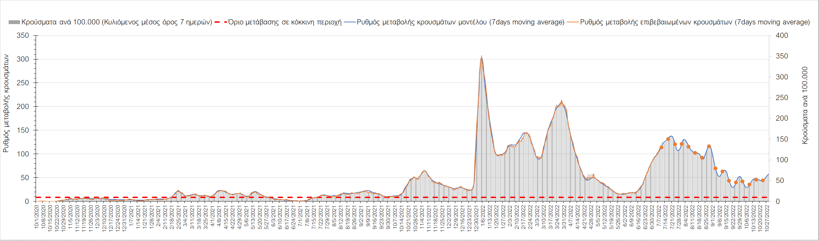
Σχήμα 17. Πορεία του ημερησίου αριθμού των κρουσμάτων (κυλιόμενος μέσος όρος 7 ημερών) στην Αρκαδία
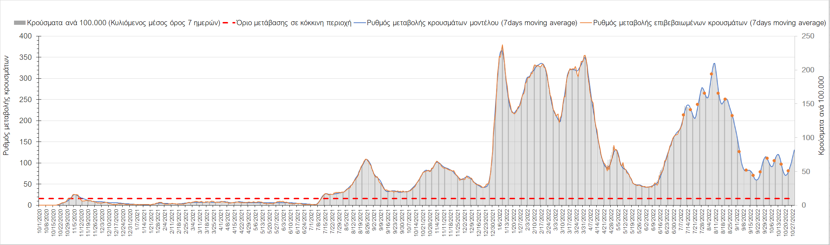
Σχήμα 18. Πορεία του ημερησίου αριθμού των κρουσμάτων (κυλιόμενος μέσος όρος 7 ημερών) στην Μεσσηνία
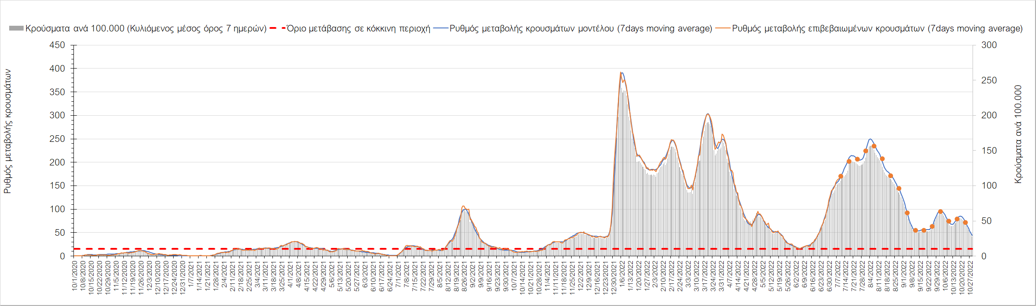
Σχήμα 19. Πορεία του ημερησίου αριθμού των κρουσμάτων (κυλιόμενος μέσος όρος 7 ημερών) στην Ηλεία
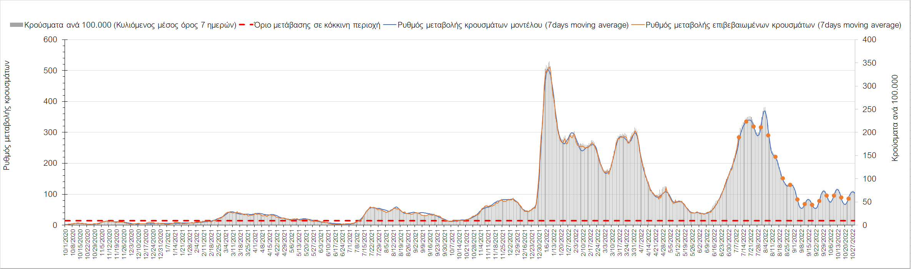
Σχήμα 20. Πορεία του ημερησίου αριθμού των κρουσμάτων (κυλιόμενος μέσος όρος 7 ημερών) στην Κορινθία
Στην Αιτωλοακαρνανία όπου εντοπίσθηκαν 104 κρούσματα παρατηρείται ήπια πτωτική πορεία (Σχήμα 21), ενώ άνοδος παρατηρείται στην Εύβοια, με 148 κρούσματα (Σχήμα 22). Στη Βοιωτία, όπου εντοπίστηκαν 67 κρούσματα (Σχήμα 23) παρατηρείται ήπια ανοδική πορεία, ενώ πτωτική παρατηρείται στη Φωκίδα, όπου εντοπίστηκαν 13 κρούσματα (Σχήμα 24). Πτωτική είναι η πορεία στη Φθιώτιδα που εντοπίσθηκαν 105 κρούσματα (Σχήμα 25), ενώ ανοδική πορεία παρατηρείται στην Ευρυτανία, όπου εντοπίστηκαν 6 κρούσματα (Σχήμα 26).
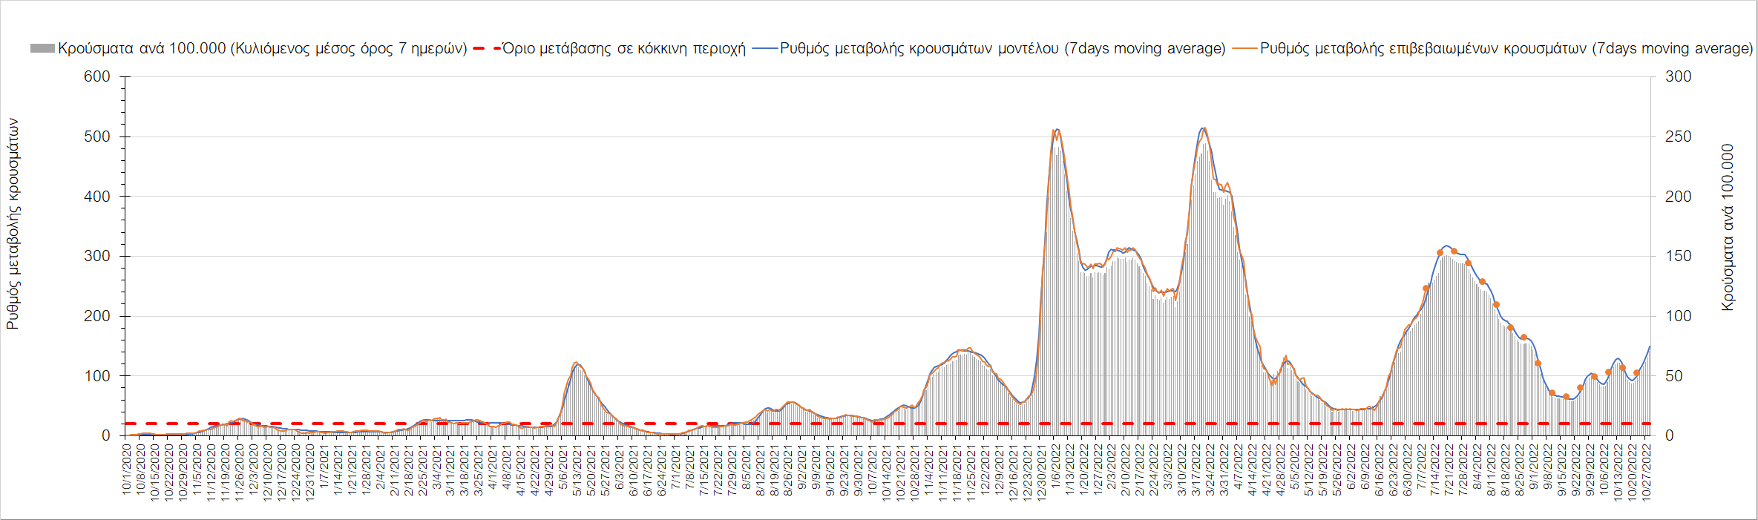
Σχήμα 21. Πορεία του ημερησίου αριθμού των κρουσμάτων (κυλιόμενος μέσος όρος 7 ημερών) στην Αιτωλοακαρνανία
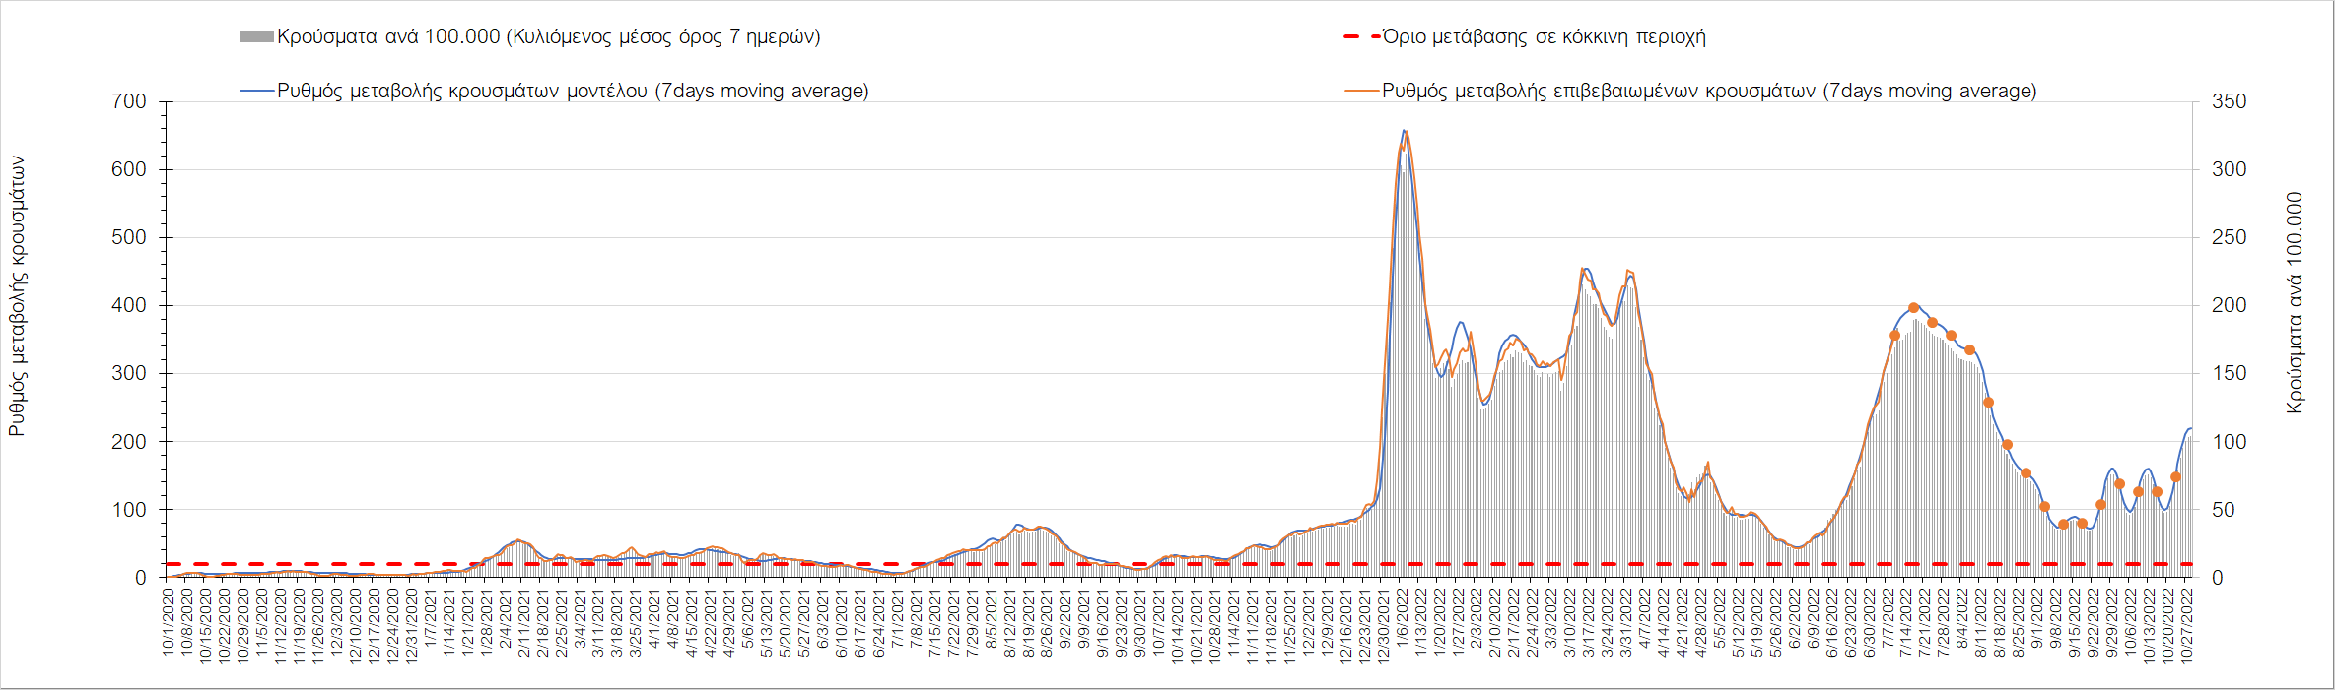
Σχήμα 22. Πορεία του ημερησίου αριθμού των κρουσμάτων (κυλιόμενος μέσος όρος 7 ημερών) στην Εύβοια
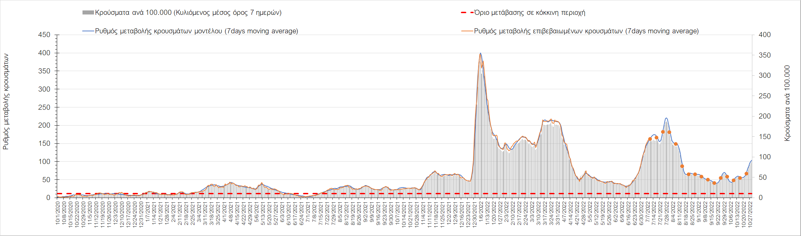
Σχήμα 23. Πορεία του ημερησίου αριθμού των κρουσμάτων (κυλιόμενος μέσος όρος 7 ημερών) στη Βοιωτία
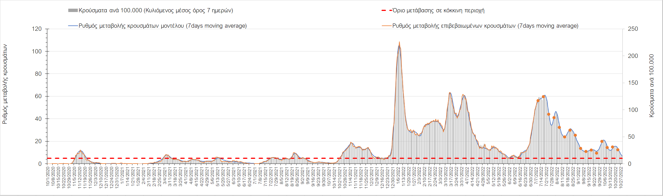
Σχήμα 24. Πορεία του ημερησίου αριθμού των κρουσμάτων (κυλιόμενος μέσος όρος 7 ημερών) στη Φωκίδα
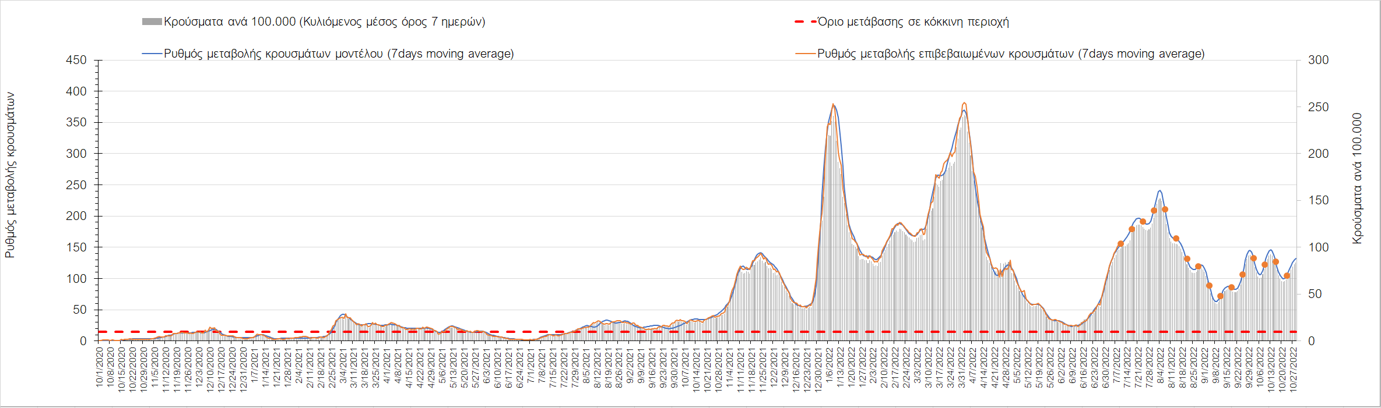
Σχήμα 25. Πορεία του ημερησίου αριθμού των κρουσμάτων (κυλιόμενος μέσος όρος 7 ημερών) στη Φθιώτιδα
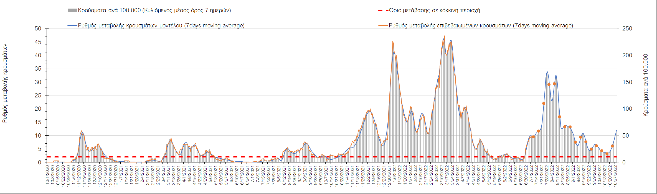
Σχήμα 26. Πορεία του ημερησίου αριθμού των κρουσμάτων (κυλιόμενος μέσος όρος 7 ημερών) στη Ευρυτανία
Αναφορικά με τις περιοχές της Ηπείρου, στα Ιωάννινα εντοπίστηκαν 127 κρούσματα, και συνεχίζει η σταθεροποιητική πορεία (Σχήμα 27), ενώ έντονα ανοδική πορεία παρατηρείται στη Θεσπρωτία όπου εντοπίστηκαν 42 κρούσματα (Σχήμα 28). Ήπια πτωτική είναι η πορεία στην Άρτα όπου εντοπίστηκαν 69 κρούσματα (Σχήμα 29), ενώ ανοδική είναι στην Πρέβεζα, όπου εντοπίστηκαν 25 κρούσματα (Σχήμα 30).
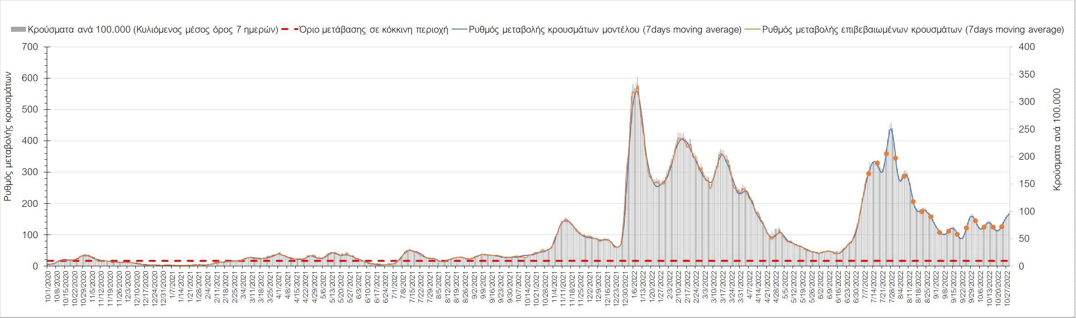
Σχήμα 27. Πορεία του ημερησίου αριθμού των κρουσμάτων (κυλιόμενος μέσος όρος 7 ημερών) στα Ιωάννινα
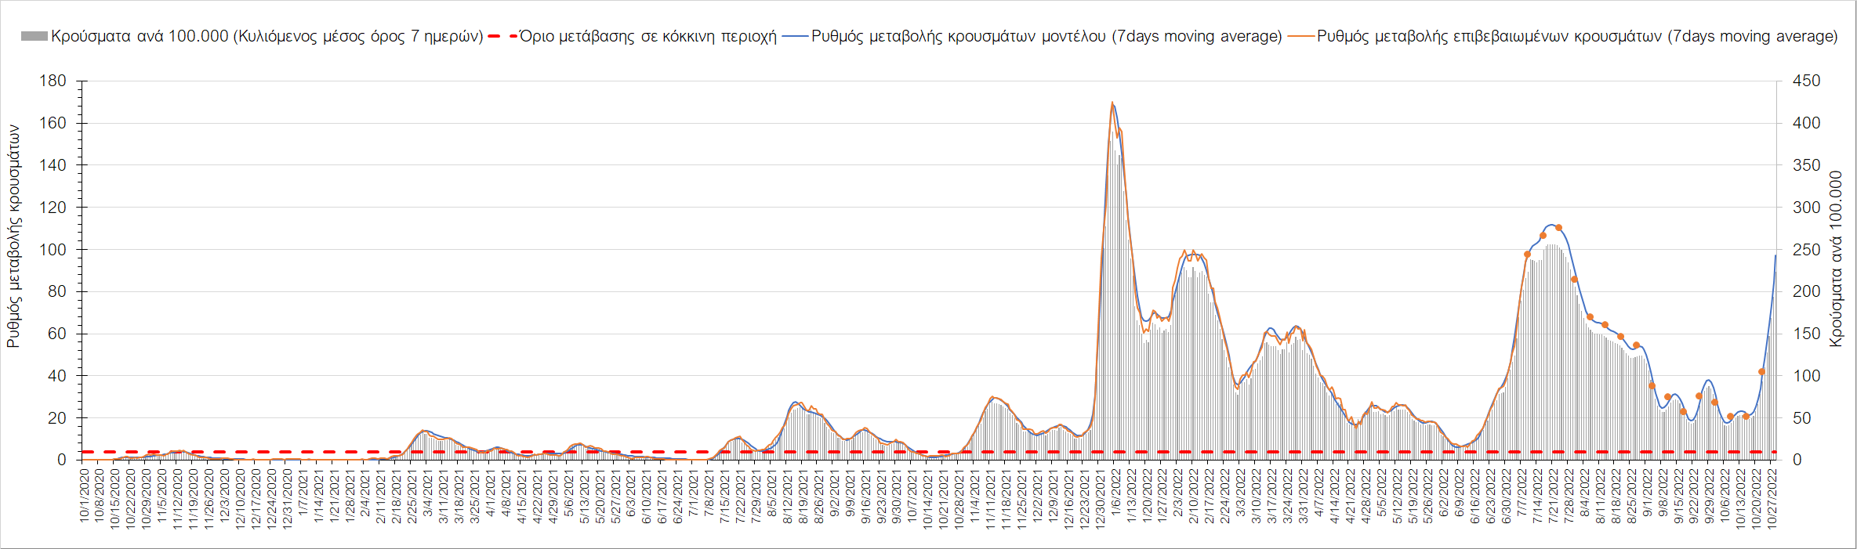
Σχήμα 28. Πορεία του ημερησίου αριθμού των κρουσμάτων (κυλιόμενος μέσος όρος 7 ημερών) στη Θεσπρωτία
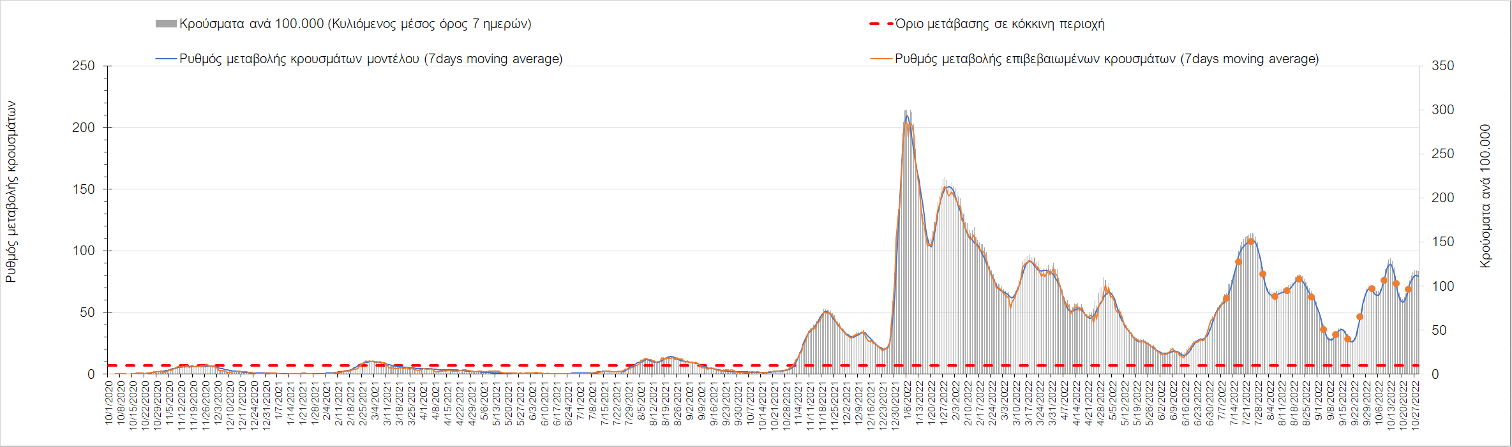
Σχήμα 29. Πορεία του ημερησίου αριθμού των κρουσμάτων (κυλιόμενος μέσος όρος 7 ημερών) στην Άρτα
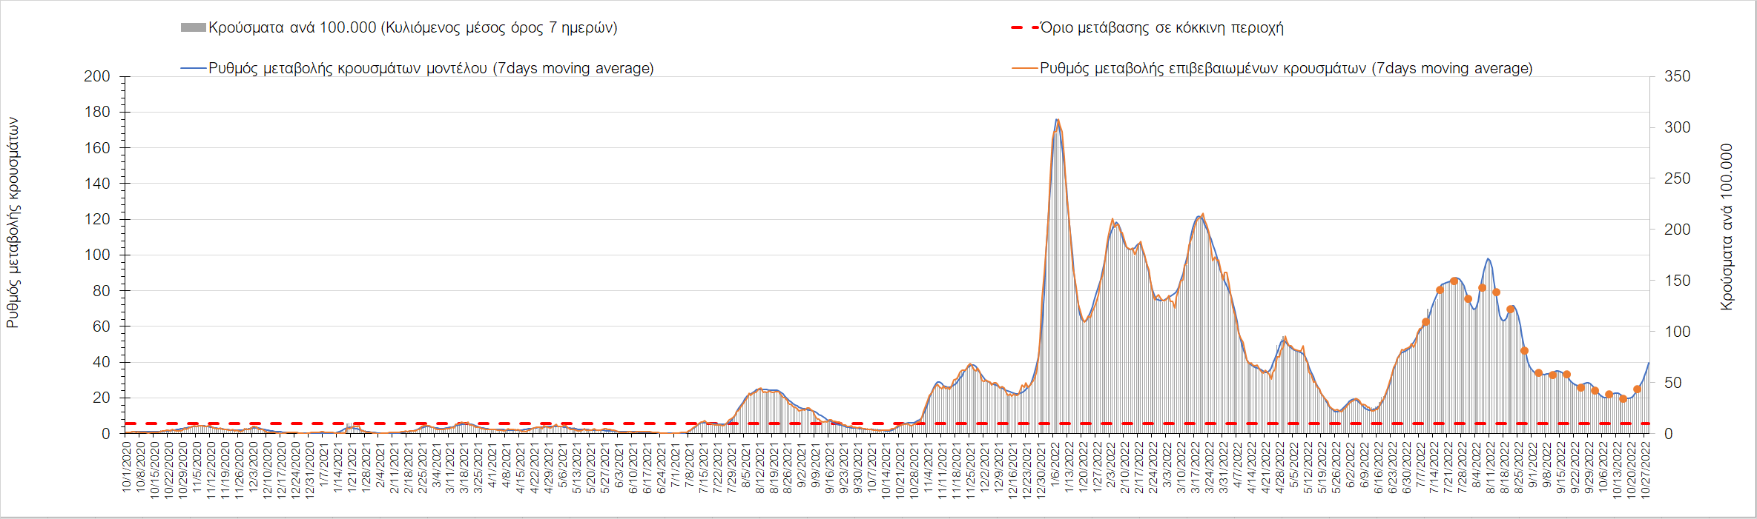
Σχήμα 30. Πορεία του ημερησίου αριθμού των κρουσμάτων (κυλιόμενος μέσος όρος 7 ημερών) στην Πρέβεζα
Όσον αφορά τις πόλεις της Βορείου Ελλάδας, ο εβδομαδιαίος μέσος όρος των κρουσμάτων διαμορφώνεται στα Γρεβενά σε 19 κρούσματα (Σχήμα 39), στη Δράμα σε 57 κρούσματα (Σχήμα 35), στην Ημαθία σε 92 κρούσματα (Σχήμα 31), στην Καβάλα σε 76 κρούσματα (Σχήμα 37), στην Καστοριά σε 60 κρούσματα (Σχήμα 41), στο Κιλκίς σε 61 κρούσματα (Σχήμα 36), στην Κοζάνη με 137 κρούσματα (Σχήμα 33), στην Πέλλα σε 90 κρούσματα (Σχήμα 32), στην Πιερία σε 63 κρούσματα (Σχήμα 38), στις Σέρρες σε 119 κρούσματα (Σχήμα 40), στη Φλώρινα σε 69 κρούσματα (Σχήμα 34) και στη Χαλκιδική σε 55 κρούσματα (Σχήμα 42). Αυτή την εβδομάδα, οι περισσότερες περιοχές της Μακεδονίας παρουσιάζουν ήπια πτωτική πορεία, με εξαίρεση την Φλώρινα, την Καβάλα και τα Γρεβενά.
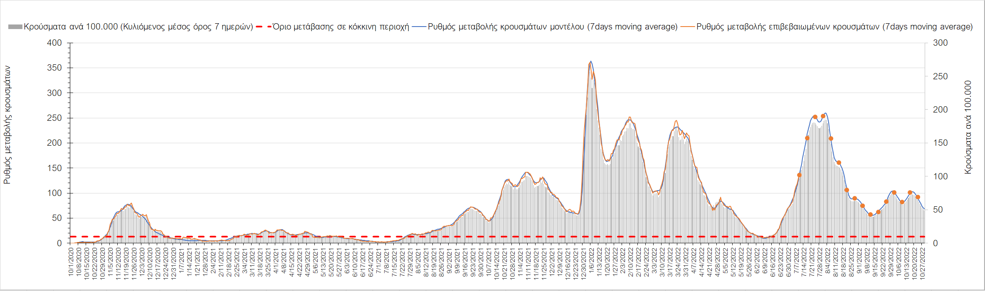
Σχήμα 31. Πορεία του ημερησίου αριθμού των κρουσμάτων (κυλιόμενος μέσος όρος 7 ημερών) στην Ημαθία
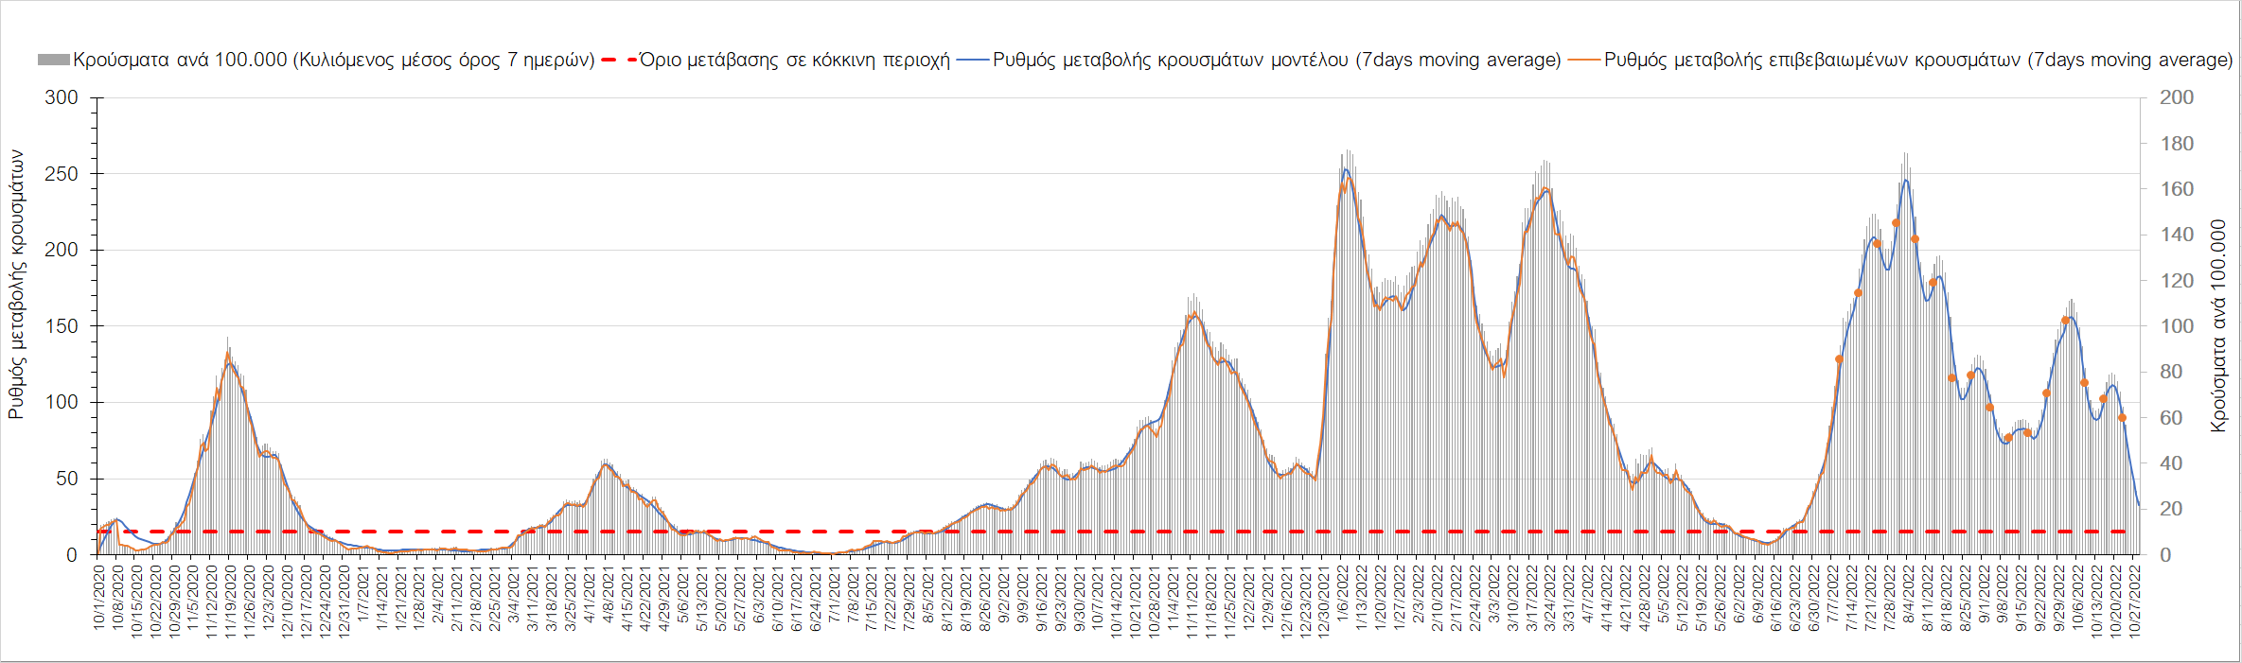
Σχήμα 32. Πορεία του ημερησίου αριθμού των κρουσμάτων (κυλιόμενος μέσος όρος 7 ημερών) στην Πέλλα
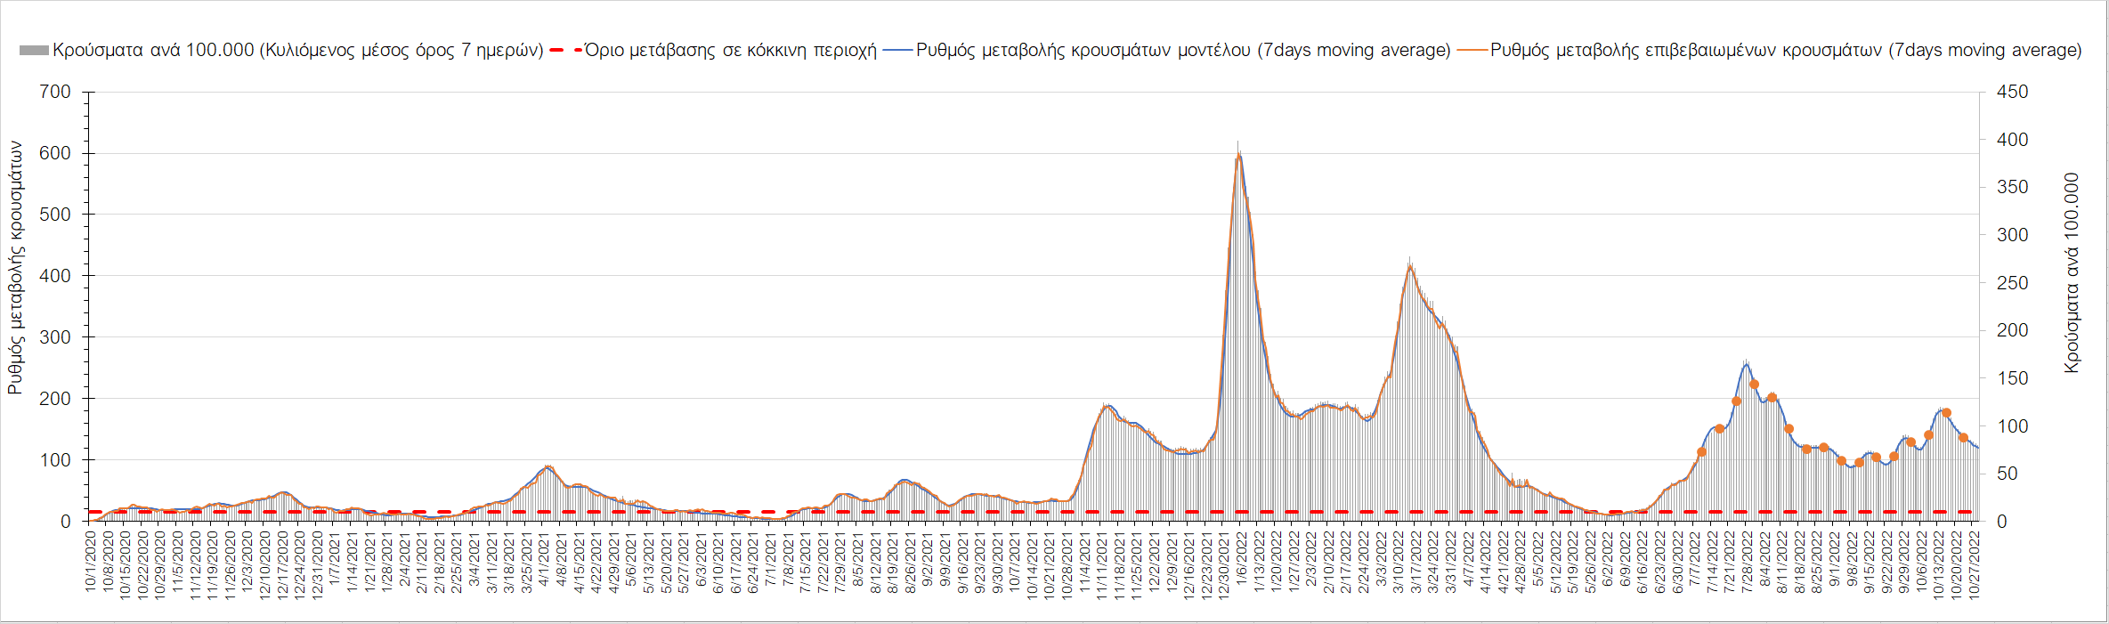
Σχήμα 33. Πορεία του ημερησίου αριθμού των κρουσμάτων (κυλιόμενος μέσος όρος 7 ημερών) στην Κοζάνη
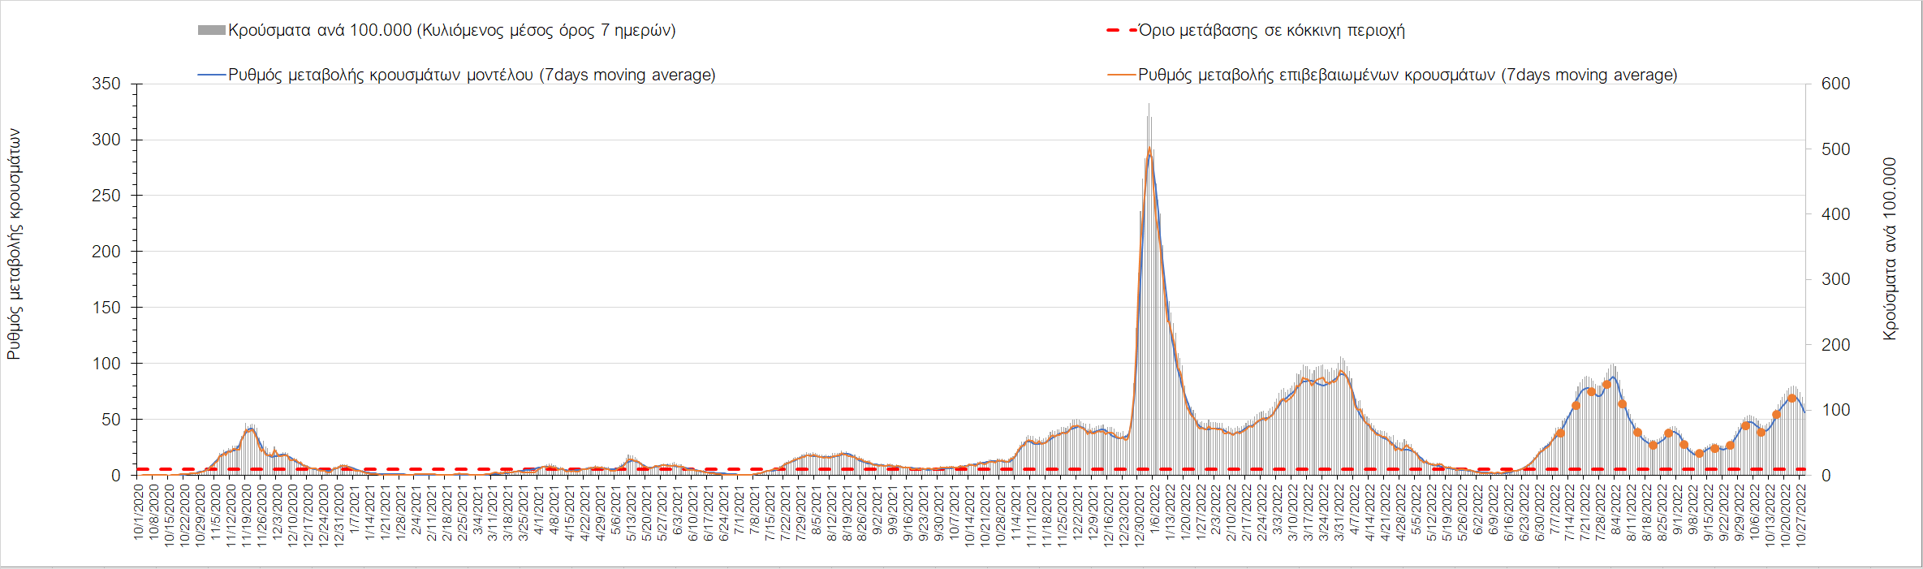
Σχήμα 34. Πορεία του ημερησίου αριθμού των κρουσμάτων (κυλιόμενος μέσος όρος 7 ημερών) στη Φλώρινα
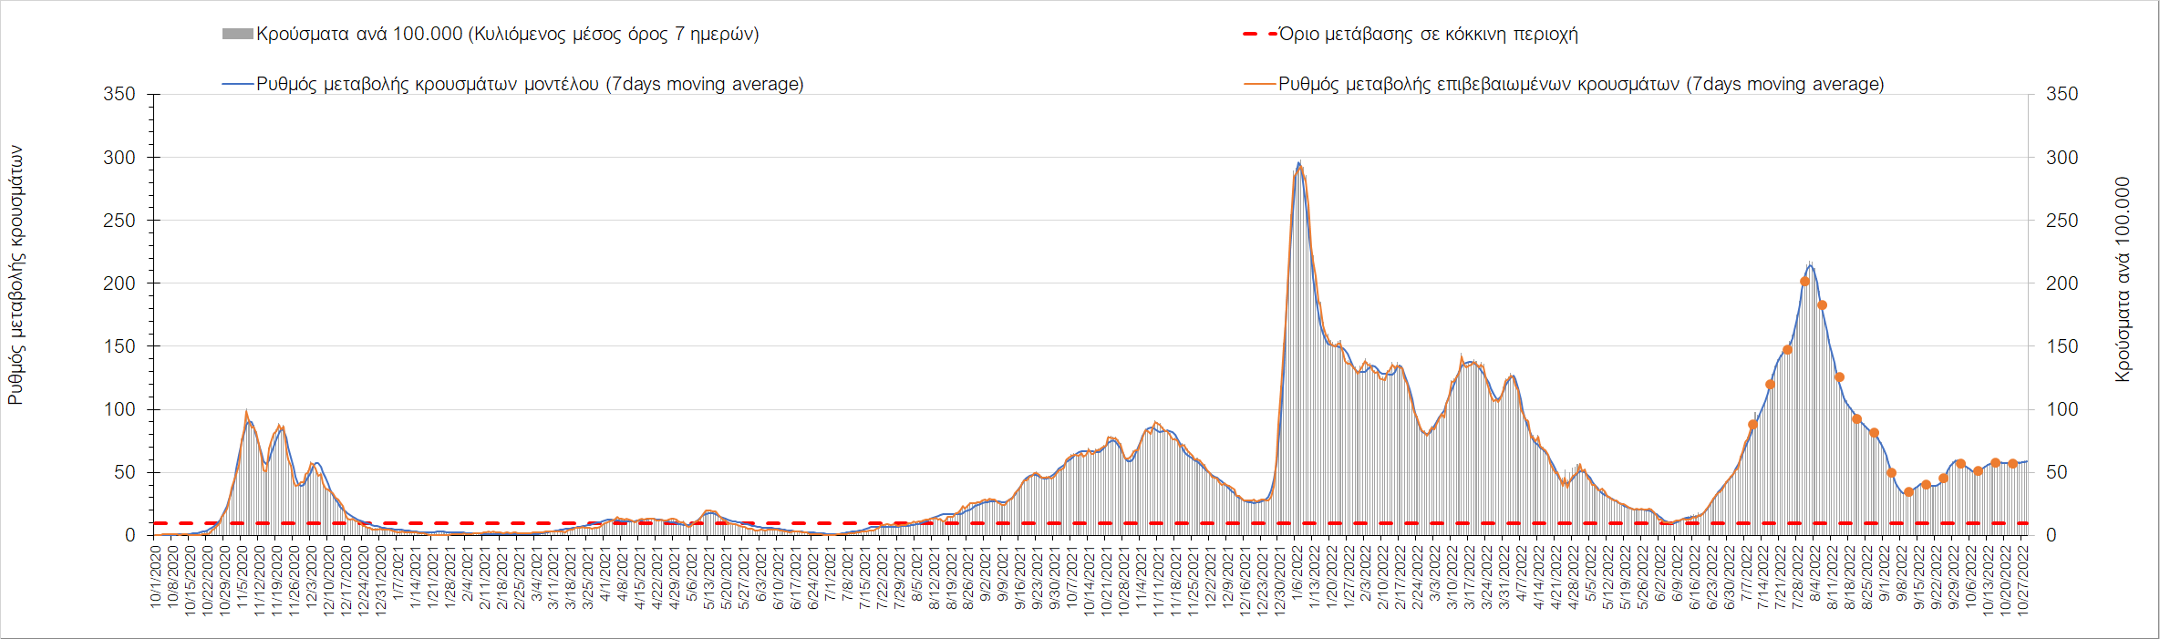
Σχήμα 35. Πορεία του ημερησίου αριθμού των κρουσμάτων (κυλιόμενος μέσος όρος 7 ημερών) στη Δράμα
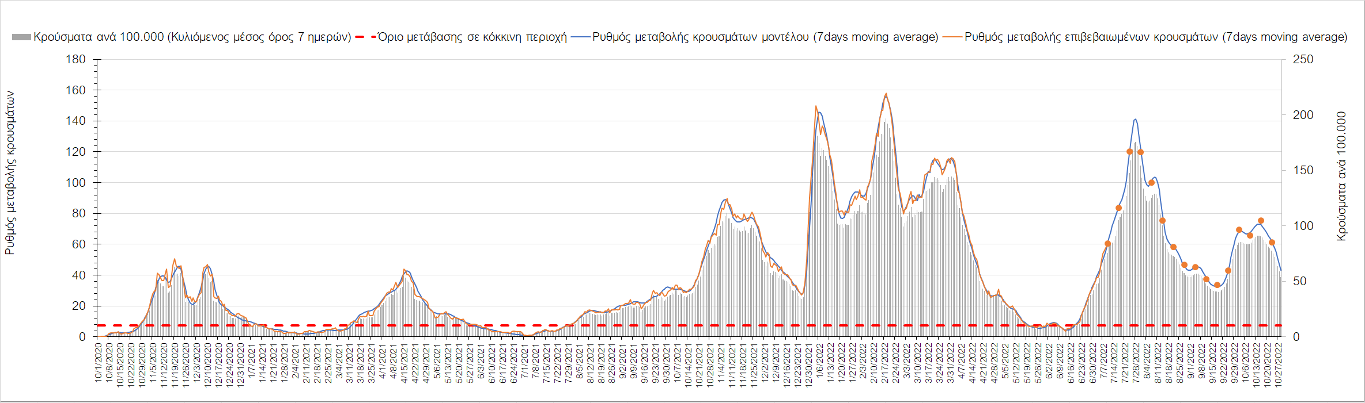
Σχήμα 36. Πορεία του ημερησίου αριθμού των κρουσμάτων (κυλιόμενος μέσος όρος 7 ημερών) στο Κιλκίς
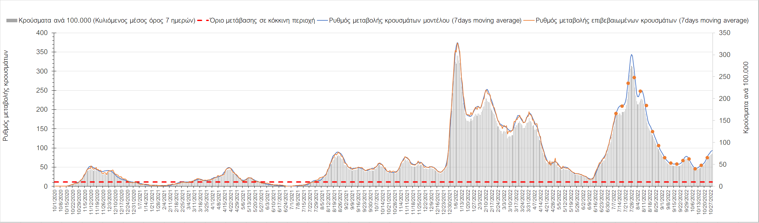
Σχήμα 37. Πορεία του ημερησίου αριθμού των κρουσμάτων (κυλιόμενος μέσος όρος 7 ημερών) στην Καβάλα
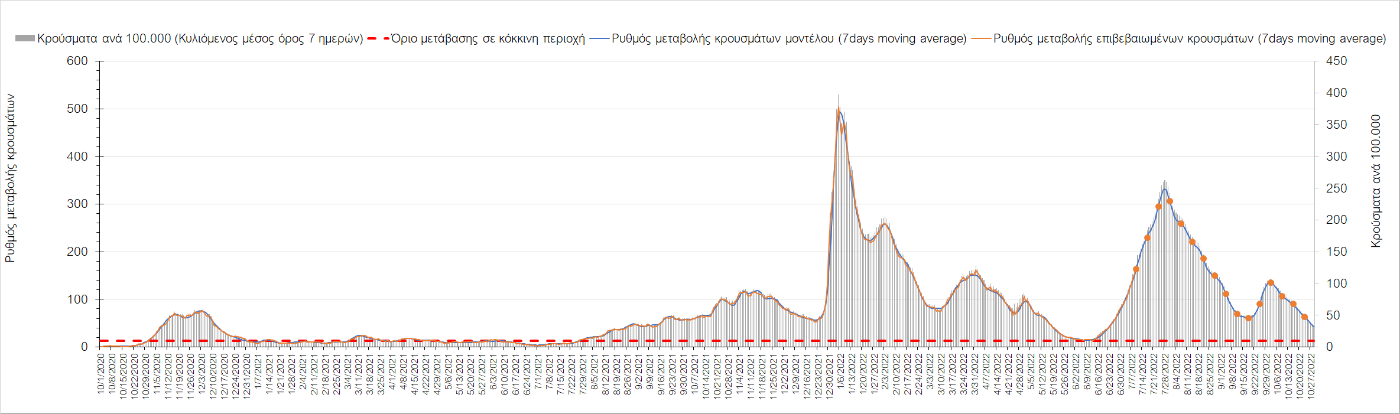
Σχήμα 38. Πορεία του ημερησίου αριθμού των κρουσμάτων (κυλιόμενος μέσος όρος 7 ημερών) στην Πιερία
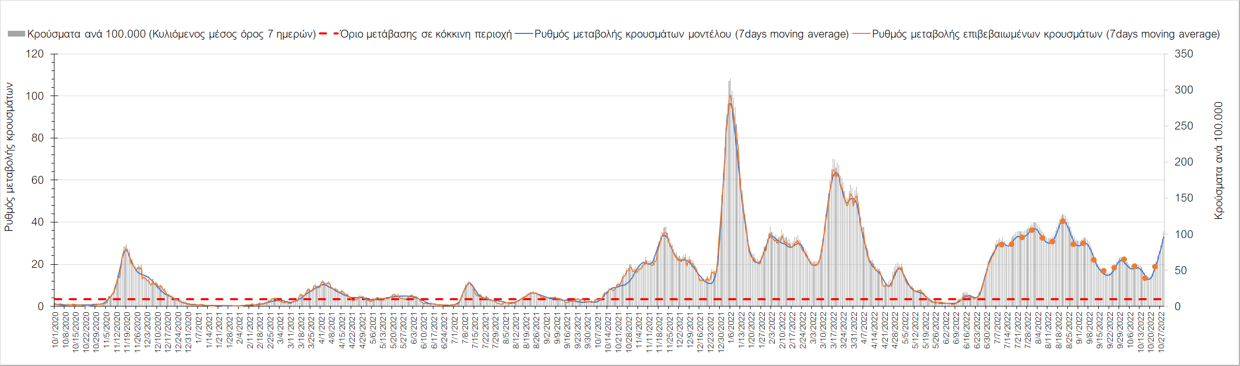
Σχήμα 39. Πορεία του ημερησίου αριθμού των κρουσμάτων (κυλιόμενος μέσος όρος 7 ημερών) στα Γρεβενά
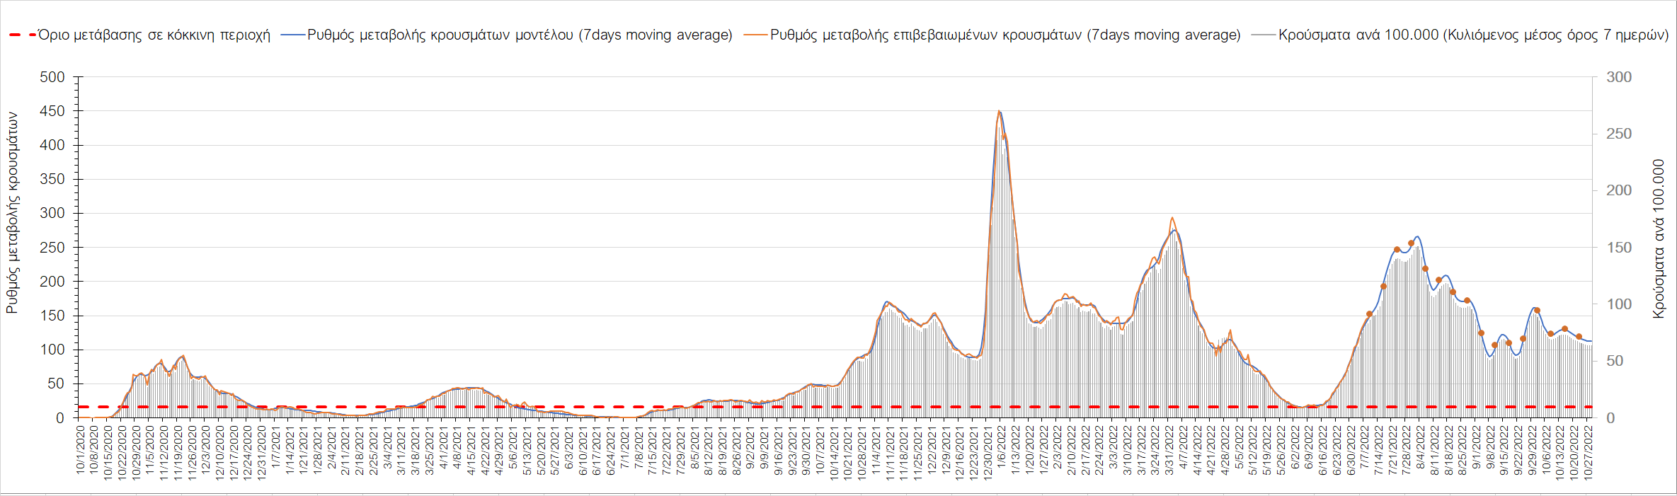
Σχήμα 40. Πορεία του ημερησίου αριθμού των κρουσμάτων (κυλιόμενος μέσος όρος 7 ημερών) στις Σέρρες
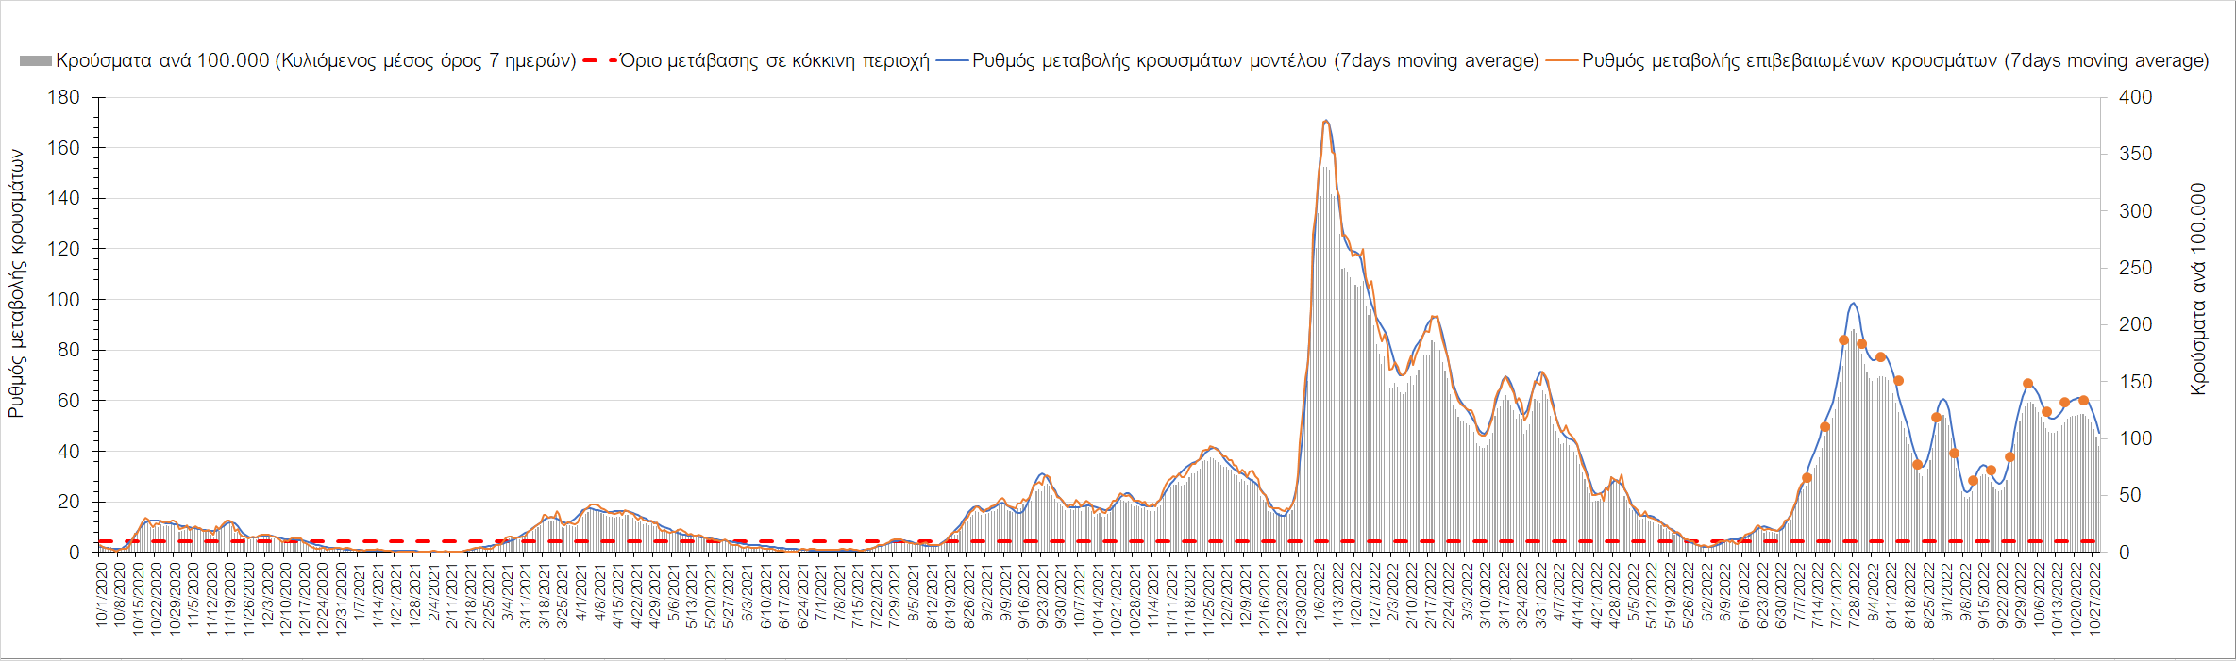
Σχήμα 41. Πορεία του ημερησίου αριθμού των κρουσμάτων (κυλιόμενος μέσος όρος 7 ημερών) στην Καστοριά
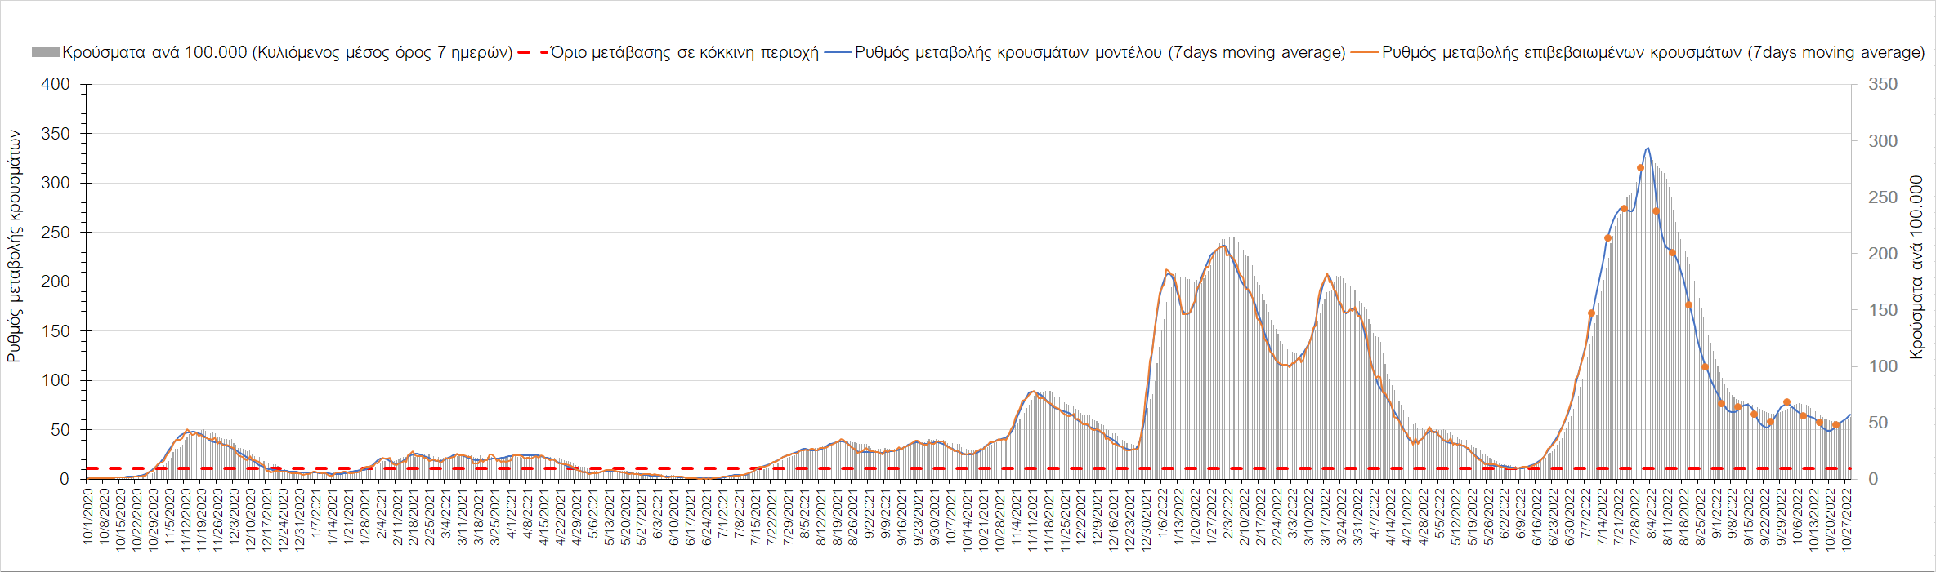
Σχήμα 42. Πορεία του ημερησίου αριθμού των κρουσμάτων (κυλιόμενος μέσος όρος 7 ημερών) στη Χαλκιδική
Όσον αφορά στη Θράκη, στη Ροδόπη εντοπίστηκαν 60 κρούσματα σε εβδομαδιαίο μέσο όρο (Σχήμα 43), και διαμορφώνεται ήπια ανοδική πορεία, ενώ πτωτική παρουσιάζεται και στη Ξάνθη, όπου εντοπίστηκαν 38 κρούσματα (Σχήμα 44), ενώ σταθεροποιητική εμφανίζεται στον Έβρο, που εντοπίσθηκαν 76 κρούσματα (Σχήμα 45).
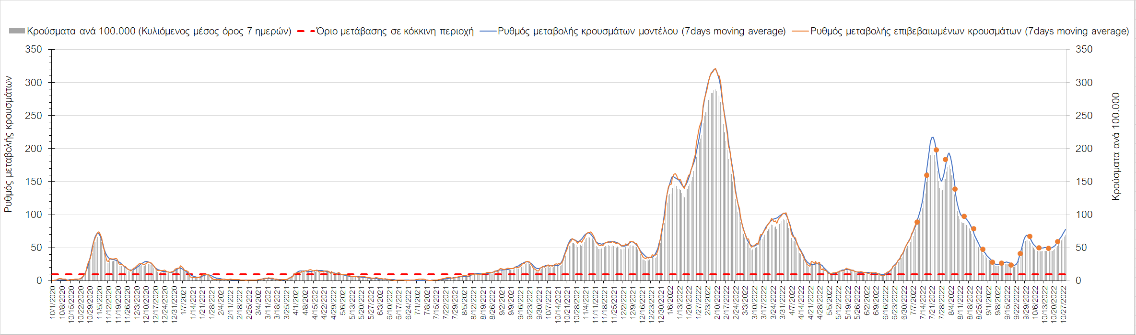
Σχήμα 43. Πορεία του ημερησίου αριθμού των κρουσμάτων (κυλιόμενος μέσος όρος 7 ημερών) στη Ροδόπη
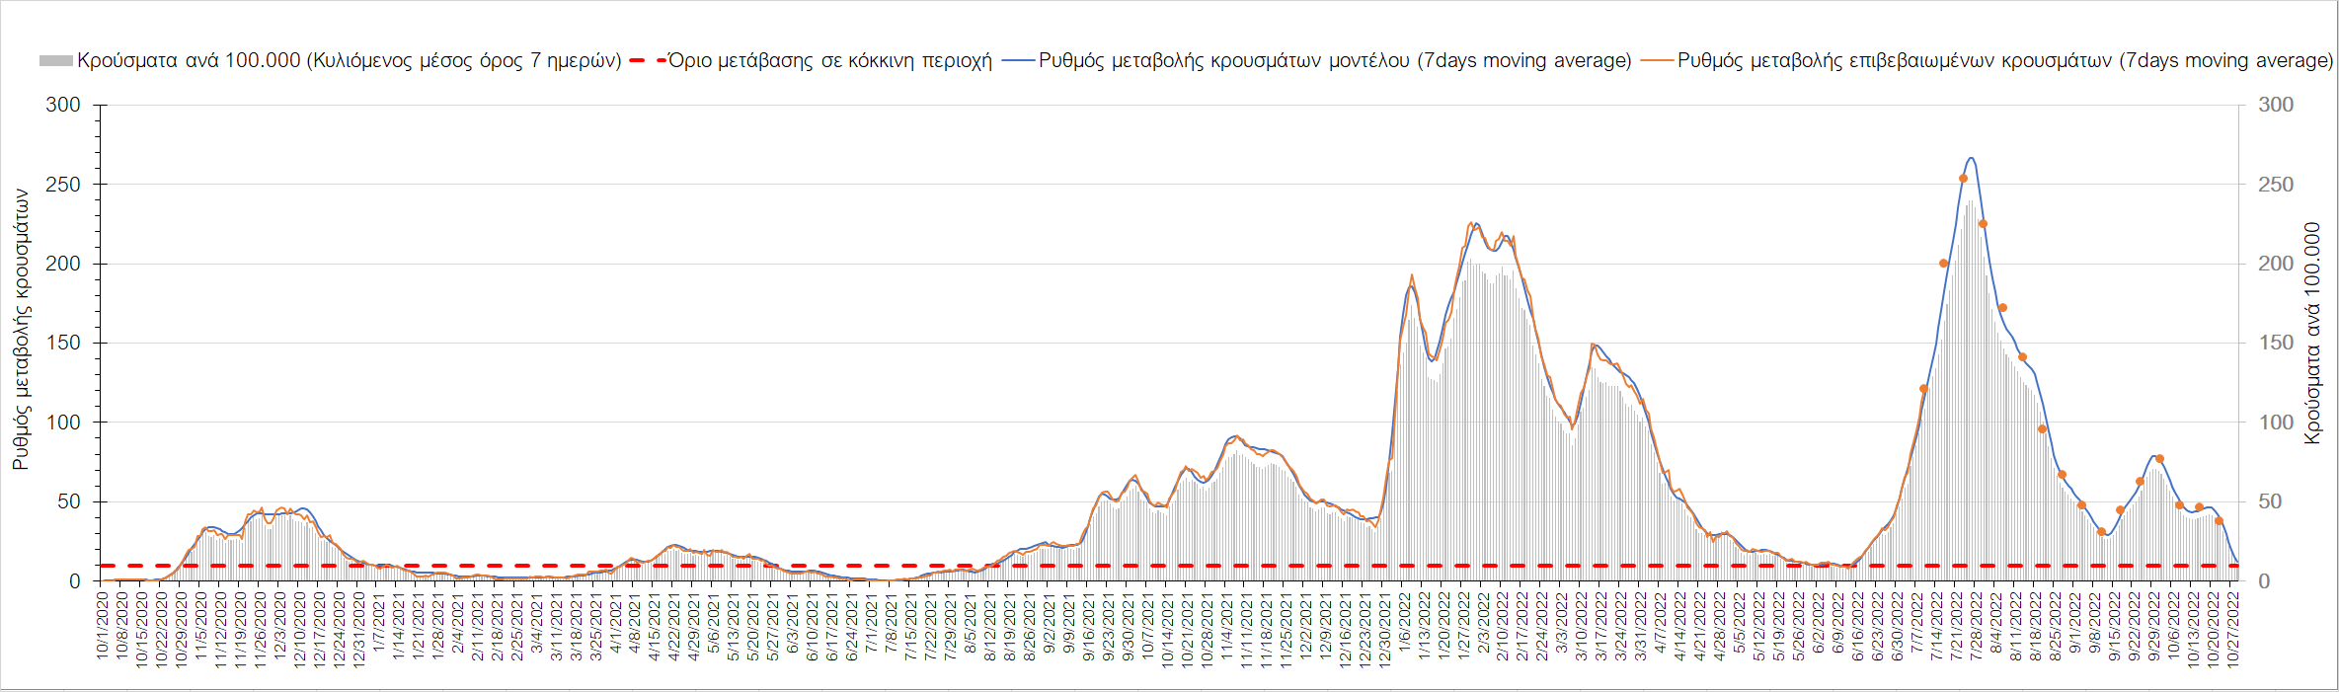
Σχήμα 44. Πορεία του ημερησίου αριθμού των κρουσμάτων (κυλιόμενος μέσος όρος 7 ημερών) στη Ξάνθη
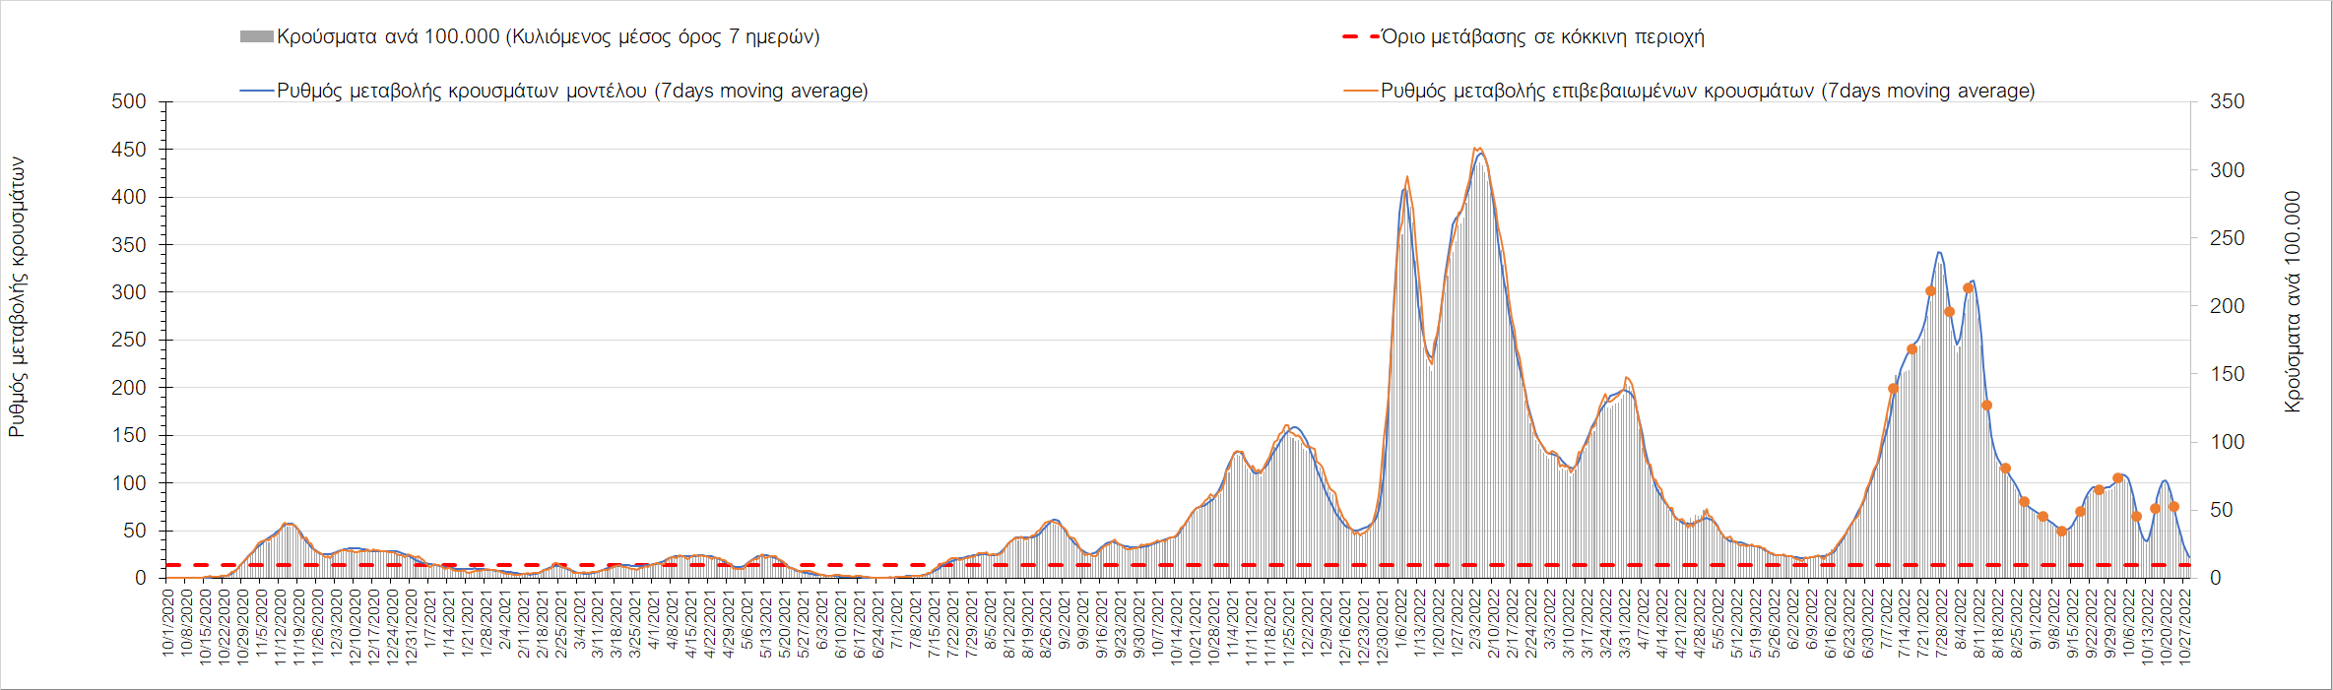
Σχήμα 45. Πορεία του ημερησίου αριθμού των κρουσμάτων (κυλιόμενος μέσος όρος 7 ημερών) στον Έβρο
Στο Ηράκλειο, όπου εντοπίστηκαν 214 κρούσματα συνεχίζει η ήπια πτωτική πορεία (Σχήμα 46), όπως και στα Χανιά με 83 κρούσματα σήμερα (Σχήμα 47). Στο Ρέθυμνο με 44 κρούσματα, συνεχίζει η ήπια πτωτική πορεία (Σχήμα 48), ενώ πιο έντονα πτωτική πορεία παρατηρείται στο Λασίθι, όπου εντοπίστηκαν 54 κρούσματα (Σχήμα 49).
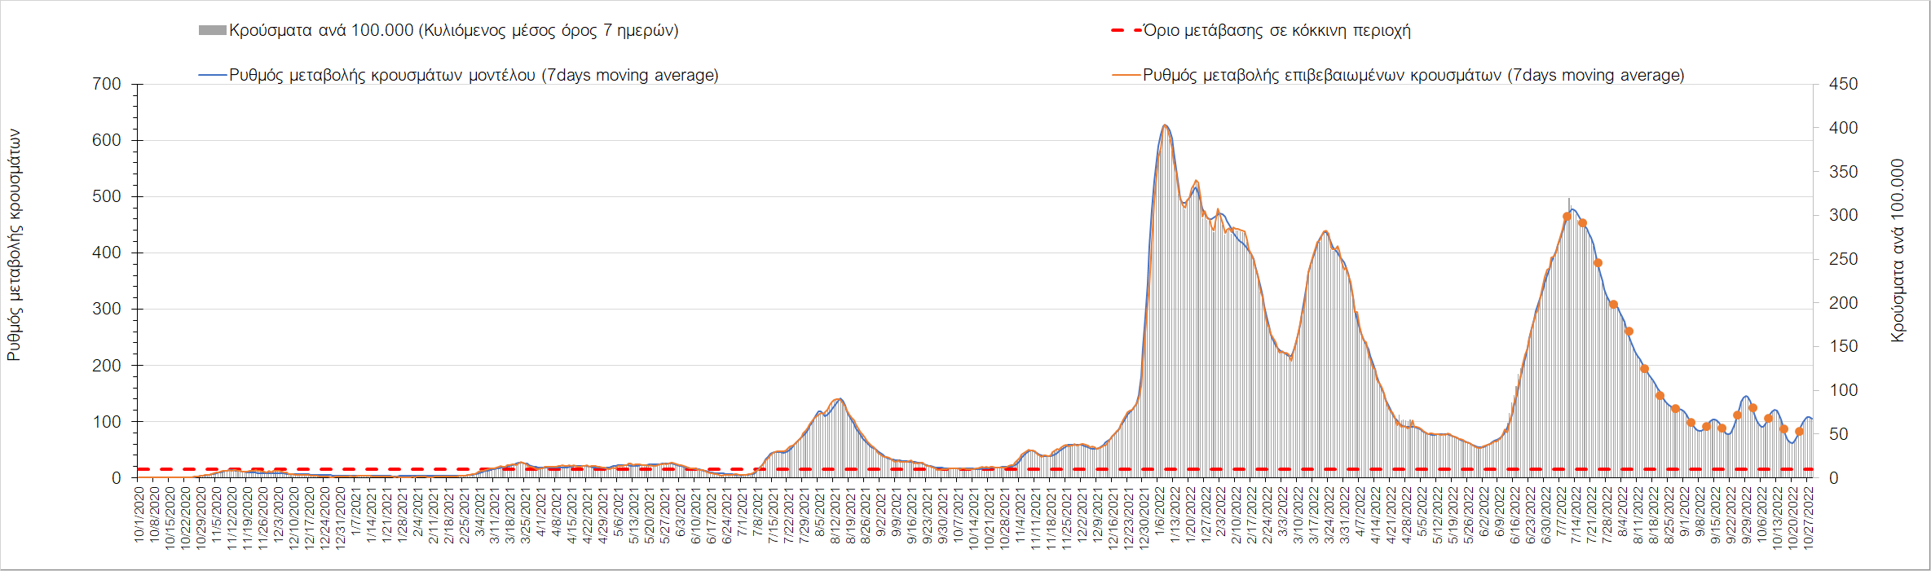
Σχήμα 46. Πορεία του ημερησίου αριθμού των κρουσμάτων (κυλιόμενος μέσος όρος 7 ημερών) στο Ηράκλειο
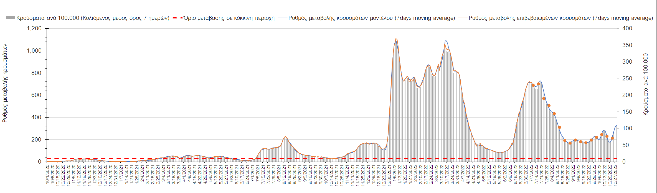
Σχήμα 47. Πορεία του ημερησίου αριθμού των κρουσμάτων (κυλιόμενος μέσος όρος 7 ημερών) στα Χανιά
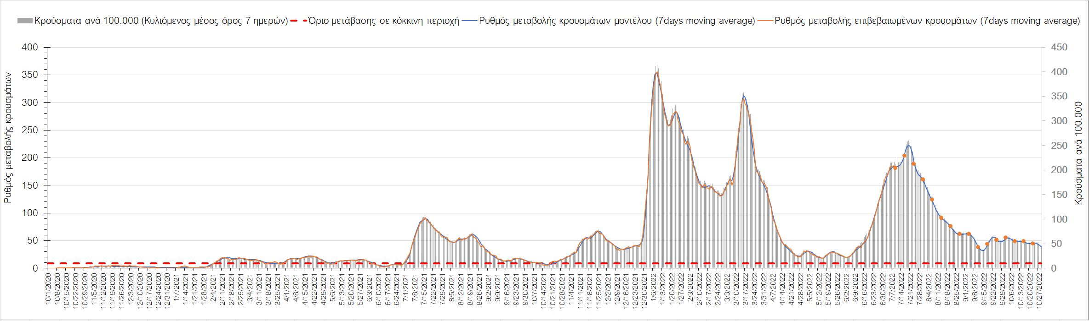
Σχήμα 48. Πορεία του ημερησίου αριθμού των κρουσμάτων (κυλιόμενος μέσος όρος 7 ημερών) στο Ρέθυμνο
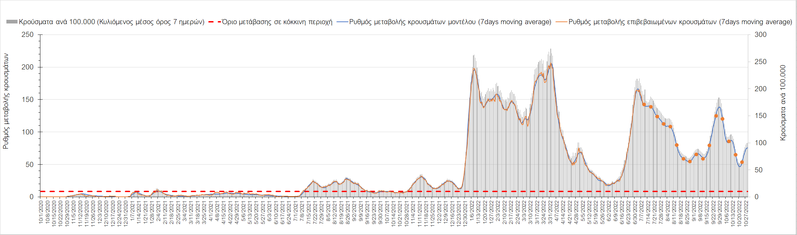
Σχήμα 49. Πορεία του ημερησίου αριθμού των κρουσμάτων (κυλιόμενος μέσος όρος 7 ημερών) στο Λασίθι
Ήπια ανοδική πορεία διαμορφώνεται στην Κέρκυρα όπου εντοπίστηκαν 67 κρούσματα (Σχήμα 50), ενώ ήπια πτωτική παρατηρείται στη Ζάκυνθο, όπου εντοπίστηκαν 14 κρούσματα (Σχήμα 51). Ήπια ανοδική είναι η πορεία της διασποράς στη Λευκάδα με 15 κρούσματα (Σχήμα 52), ενώ ήπια πτωτική είναι στην Κεφαλλονιά με 23 κρούσματα (Σχήμα 53), αλλά και στην Ιθάκη όπου εντοπίστηκε 1 νέα κρούσμα (Σχήμα 54).
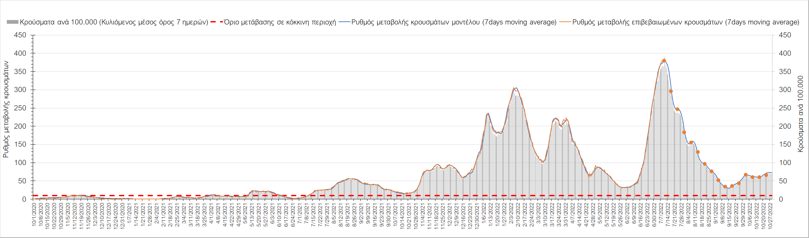
Σχήμα 50. Πορεία του ημερησίου αριθμού των κρουσμάτων (κυλιόμενος μέσος όρος 7 ημερών) στην Κέρκυρα
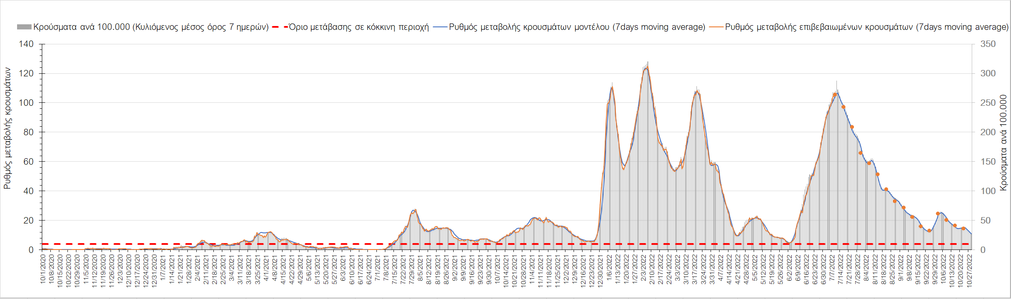
Σχήμα 51. Πορεία του ημερησίου αριθμού των κρουσμάτων (κυλιόμενος μέσος όρος 7 ημερών) στη Ζάκυνθο
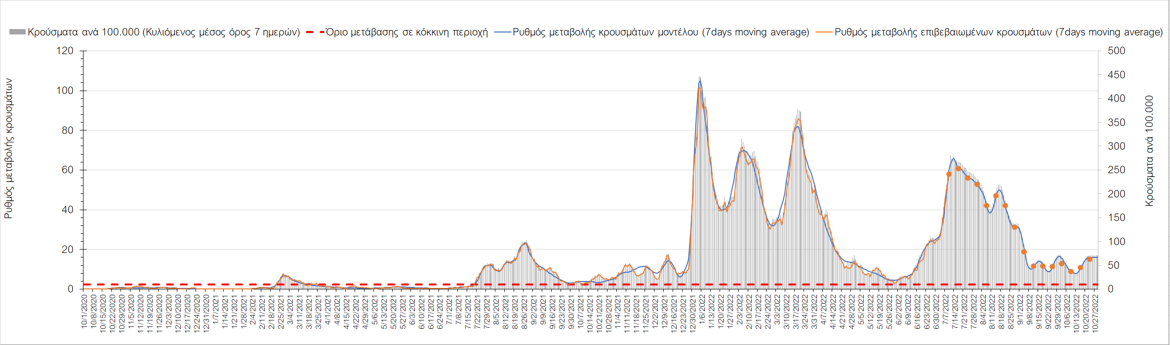
Σχήμα 52. Πορεία του ημερησίου αριθμού των κρουσμάτων (κυλιόμενος μέσος όρος 7 ημερών) στη Λευκάδα
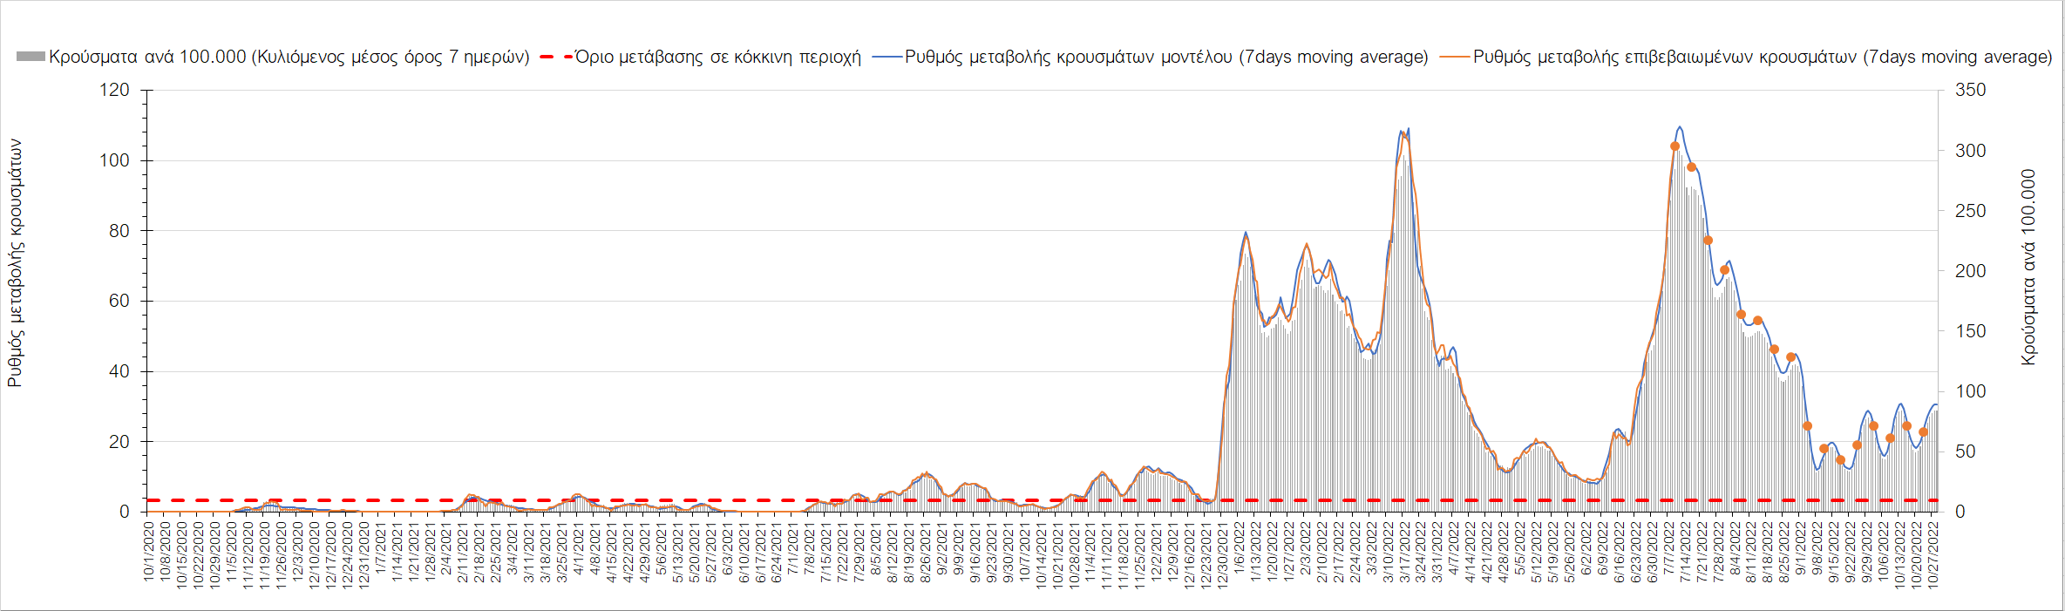
Σχήμα 53. Πορεία του ημερησίου αριθμού των κρουσμάτων (κυλιόμενος μέσος όρος 7 ημερών) στην Κεφαλλονιά
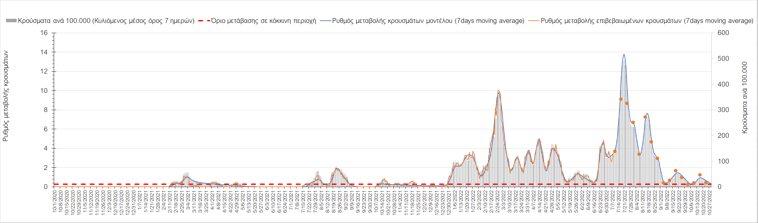
Σχήμα 54. Πορεία του ημερησίου αριθμού των κρουσμάτων (κυλιόμενος μέσος όρος 7 ημερών) στην Ιθάκη
Πτωτική είναι η πορεία στη Θάσο, όπου εντοπίστηκαν 3 κρούσματα (Σχήμα 55), ενώ ανοδική είναι στη Λέσβο, όπου εντοπίστηκαν 71 κρούσματα (Σχήμα 56). Σταθεροποιητική είναι η πορεία στη Χίο, όπου εντοπίστηκαν 23 κρούσματα (Σχήμα 57), ενώ ήπια ανοδική είναι στη Ρόδο, όπου εντοπίστηκαν 111 κρούσματα (Σχήμα 58).
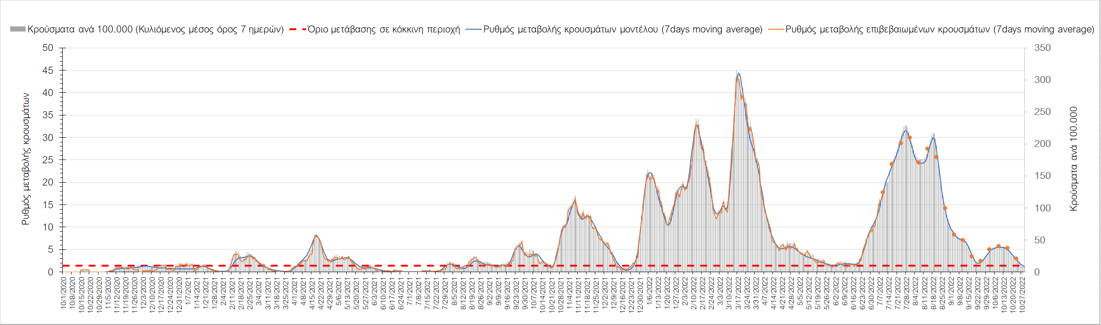
Σχήμα 55. Πορεία του ημερησίου αριθμού των κρουσμάτων (κυλιόμενος μέσος όρος 7 ημερών) στη Θάσο
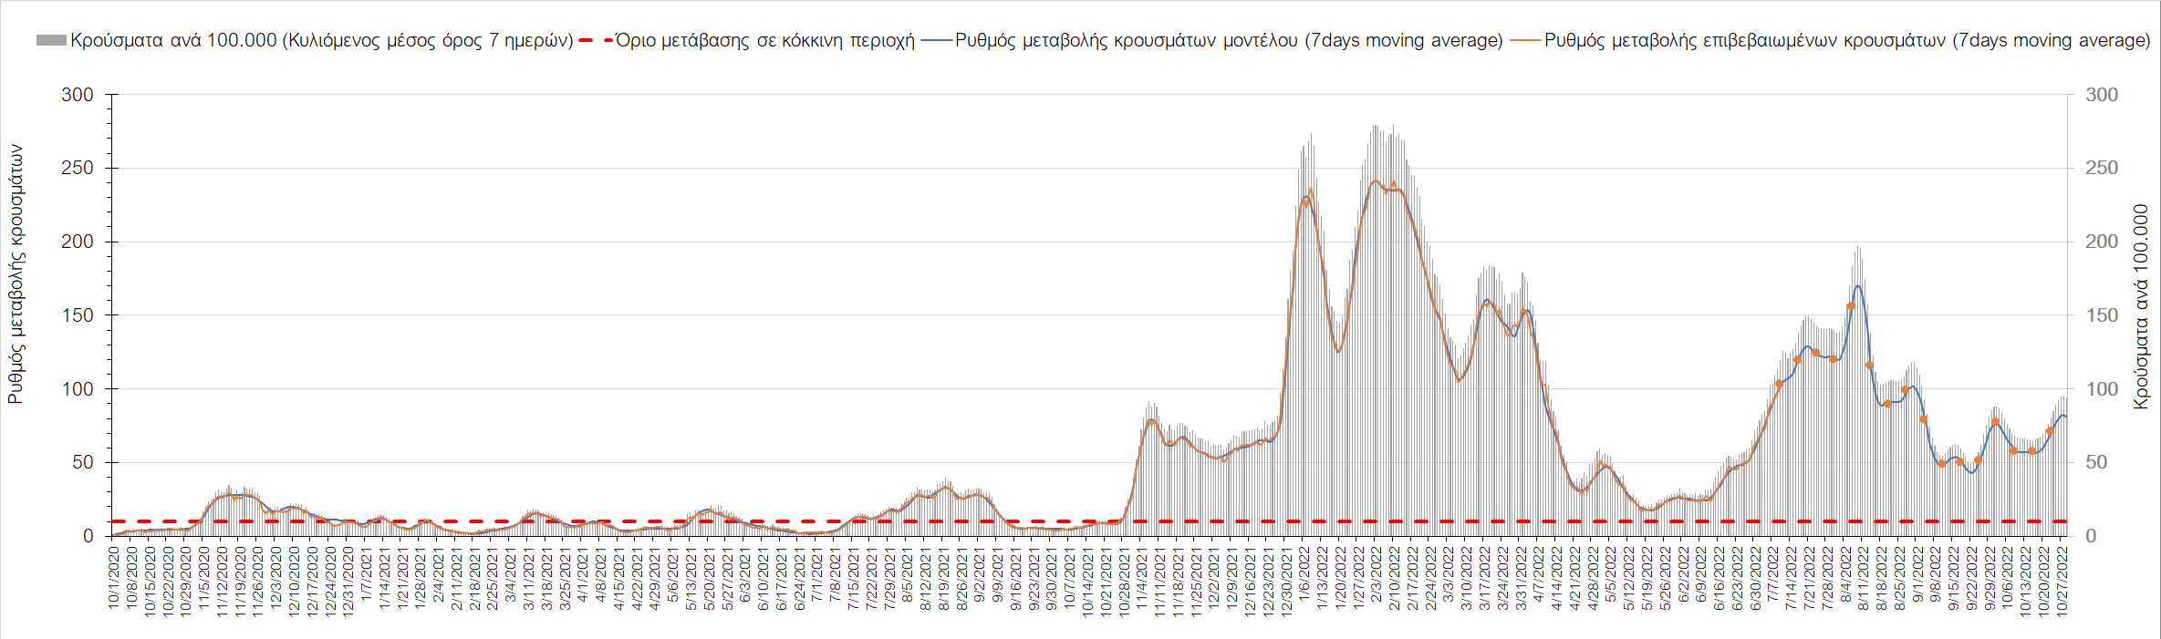
Σχήμα 56. Πορεία του ημερησίου αριθμού των κρουσμάτων (κυλιόμενος μέσος όρος 7 ημερών) στη Λέσβο
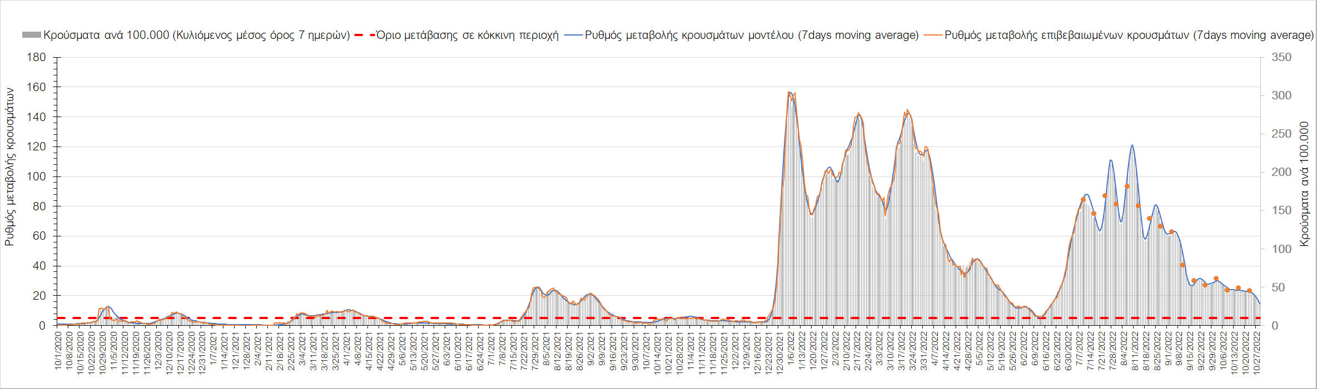
Σχήμα 57. Πορεία του ημερησίου αριθμού των κρουσμάτων (κυλιόμενος μέσος όρος 7 ημερών) στη Χίο
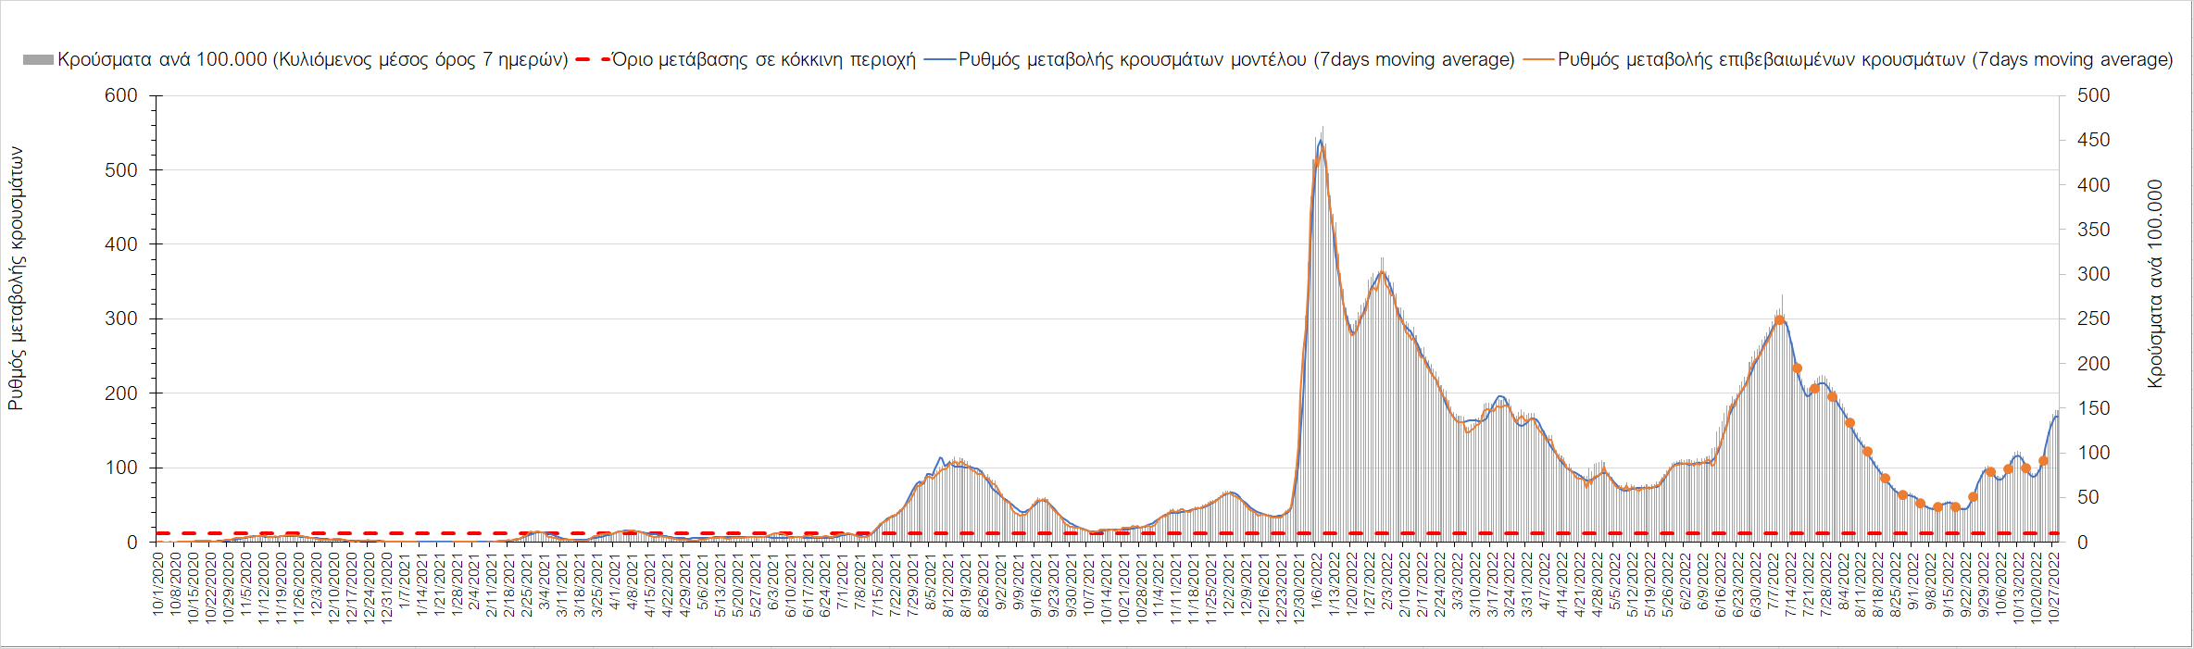
Σχήμα 58. Πορεία του ημερησίου αριθμού των κρουσμάτων (κυλιόμενος μέσος όρος 7 ημερών) στη Ρόδο
Ήπια ανοδική είναι η πορεία στην Άνδρο με 4 κρούσματα (Σχήμα 59), όπως και στην Ικαρία με 4 κρούσματα (Σχήμα 60). Στις Κέα–Κύθνο δεν εντοπίστηκαν νέα κρούσματα και συνεχίζεται η πτωτική πορεία (Σχήμα 61), ενώ ήπια πτωτική πορεία παρατηρείται στην Κω με 25 κρούσματα (Σχήμα 62). Στη Λήμνο, όπου παρατηρήθηκαν 6 κρούσματα, παρατηρείται ήπια ανοδική πορεία (Σχήμα 63).
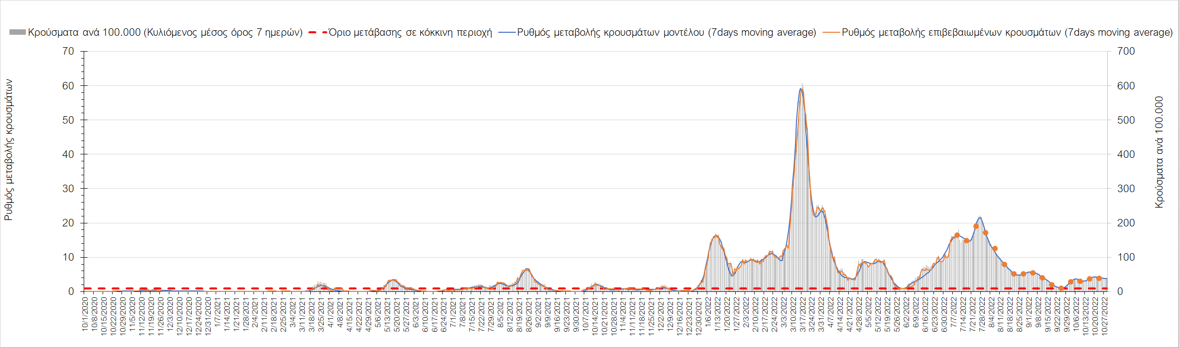
Σχήμα 59. Πορεία του ημερησίου αριθμού των κρουσμάτων (κυλιόμενος μέσος όρος 7 ημερών) στην Άνδρο
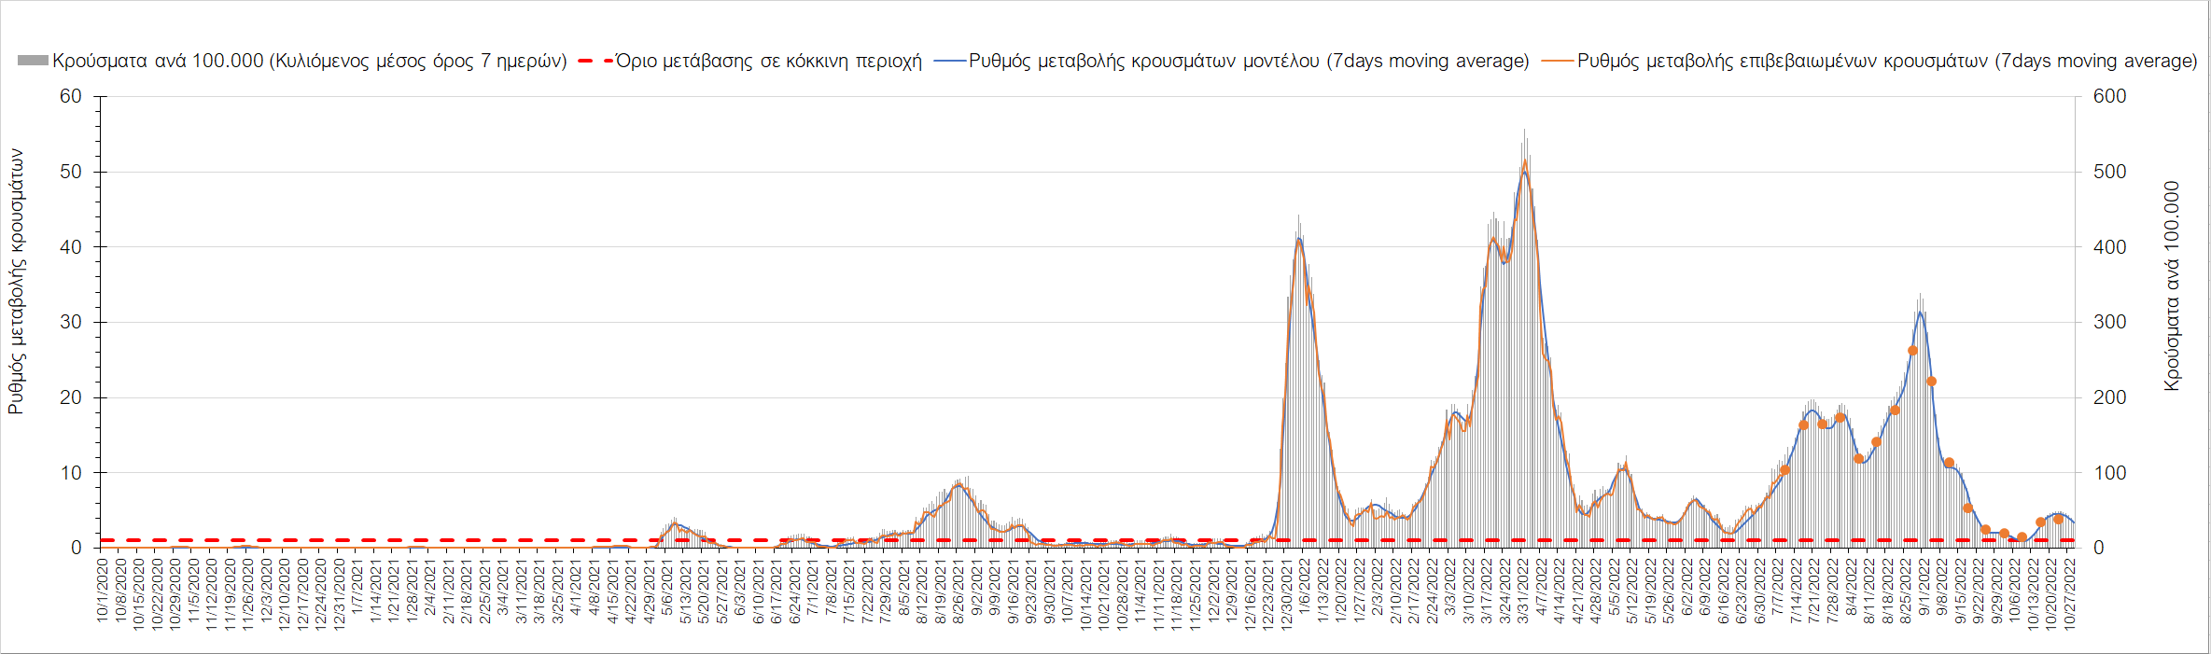
Σχήμα 60. Πορεία του ημερησίου αριθμού των κρουσμάτων (κυλιόμενος μέσος όρος 7 ημερών) στην Ικαρία
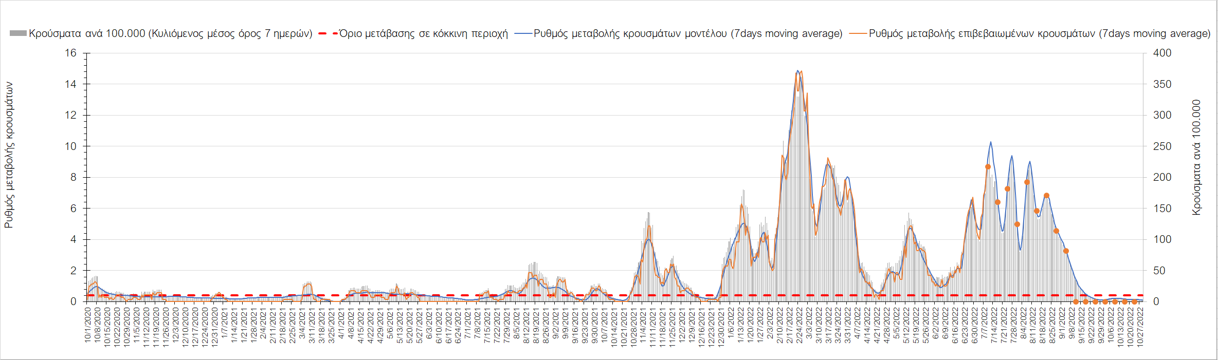
Σχήμα 61. Πορεία του ημερησίου αριθμού των κρουσμάτων (κυλιόμενος μέσος όρος 7 ημερών) στις Κέα – Κύθνο
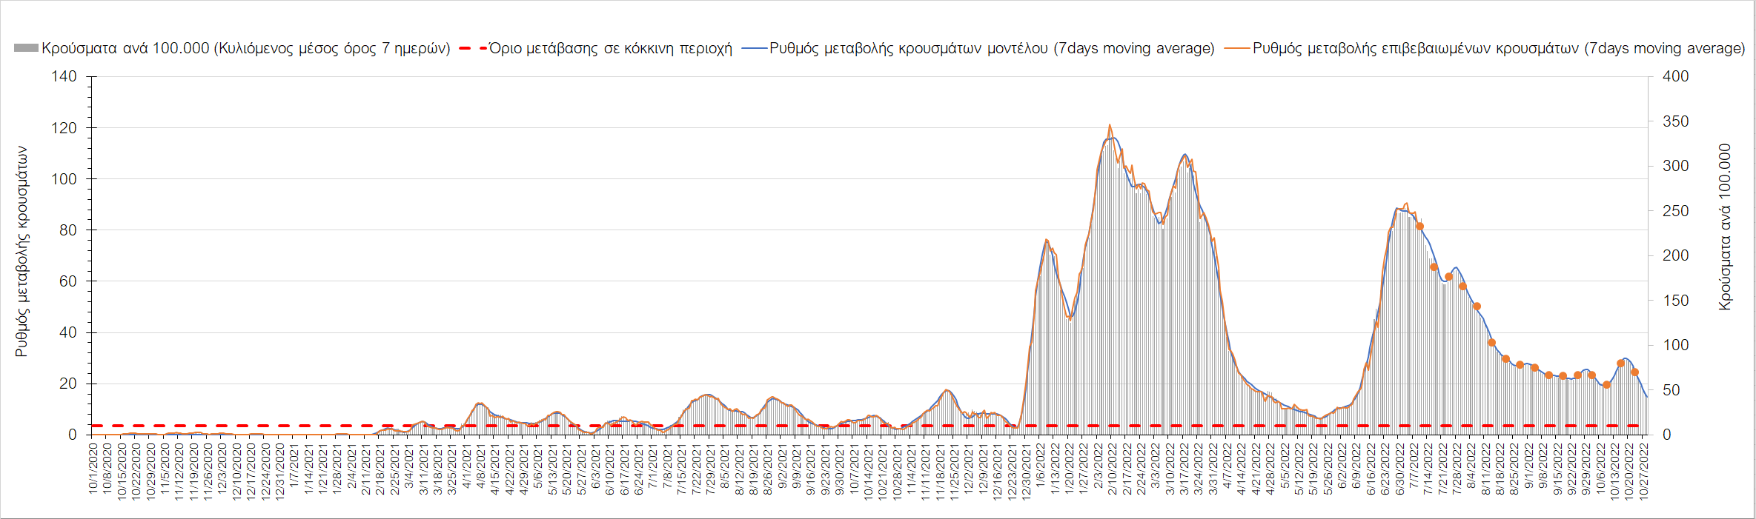
Σχήμα 62. Πορεία του ημερησίου αριθμού των κρουσμάτων (κυλιόμενος μέσος όρος 7 ημερών) στην Κω
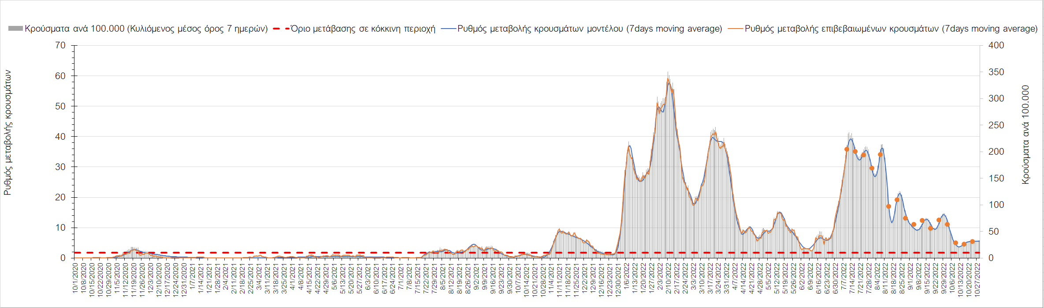
Σχήμα 63. Πορεία του ημερησίου αριθμού των κρουσμάτων (κυλιόμενος μέσος όρος 7 ημερών) στη Λήμνο
Πτωτική πορεία παρατηρείται στην Κάλυμνο με 13 κρούσματα (Σχήμα 64), ενώ στη Σάμο με 23 κρούσματα παρατηρείται ήπια ανοδική πορεία (Σχήμα 65), όπως και στην Κάρπαθο, όπου εντοπίστηκαν 4 κρούσματα (Σχήμα 66).
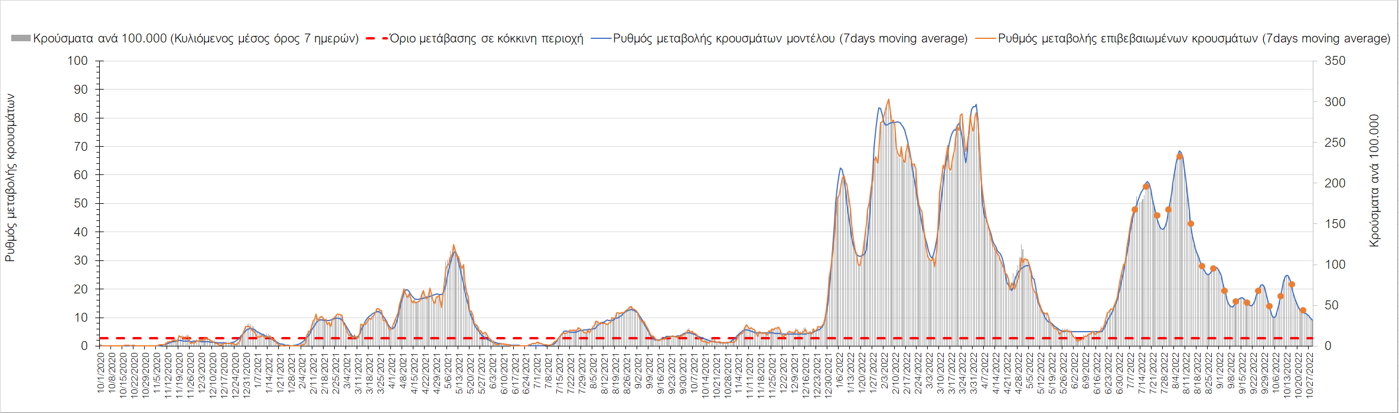
Σχήμα 64. Πορεία του ημερησίου αριθμού των κρουσμάτων (κυλιόμενος μέσος όρος 7 ημερών) στην Κάλυμνο
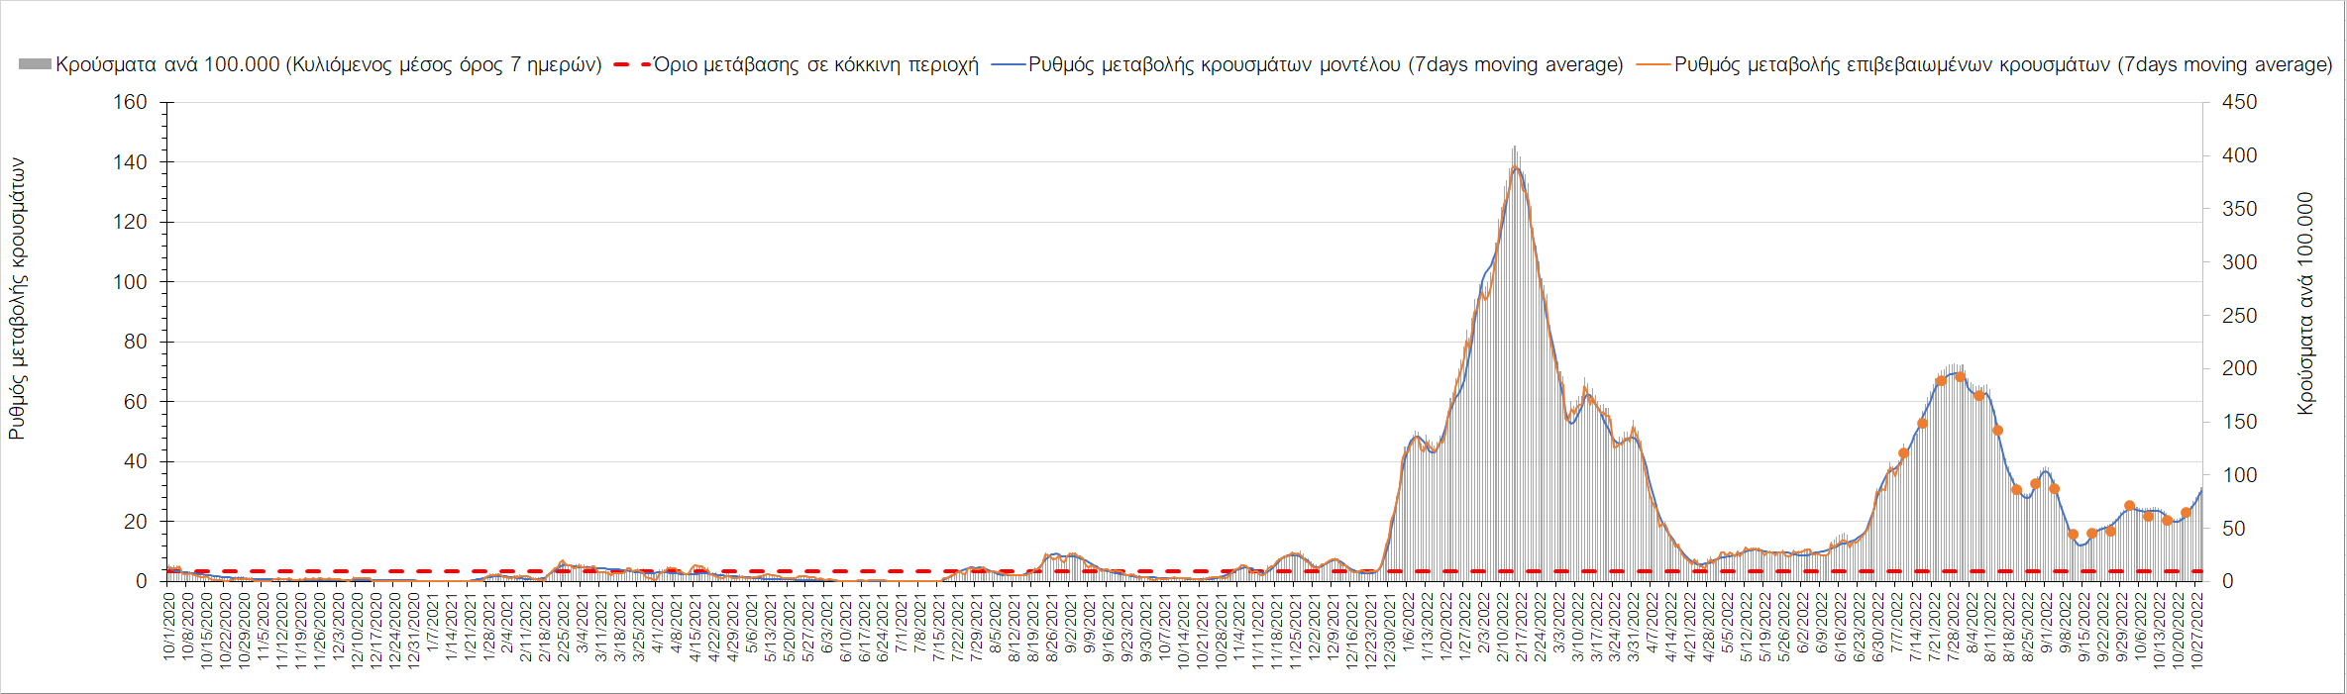
Σχήμα 65. Πορεία του ημερησίου αριθμού των κρουσμάτων (κυλιόμενος μέσος όρος 7 ημερών) στη Σάμο
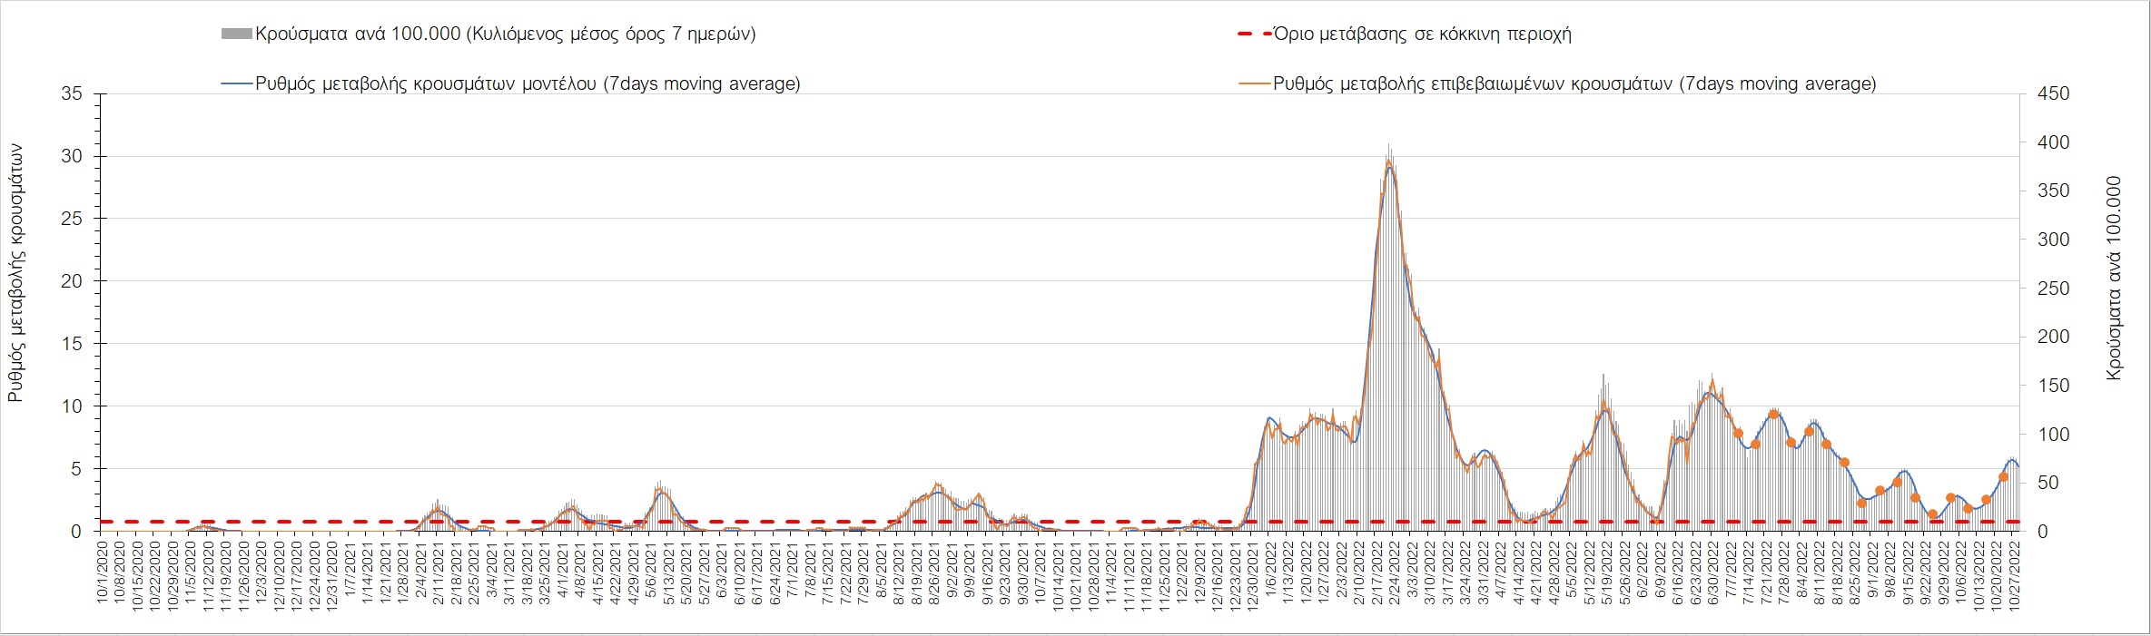
Σχήμα 66. Πορεία του ημερησίου αριθμού των κρουσμάτων (κυλιόμενος μέσος όρος 7 ημερών) στην Κάρπαθο
Στην Πάρο, όπου εντοπίστηκαν 4 κρούσματα, παρατηρείται ήπια πτωτική πορεία (Σχήμα 67), όπως και στη Μύκονο, όπου εντοπίστηκαν 8 κρούσματα (Σχήμα 68), ενώ οριακά ανοδική είναι στη Σαντορίνη, όπου εντοπίστηκαν 15 κρούσματα (Σχήμα 69).
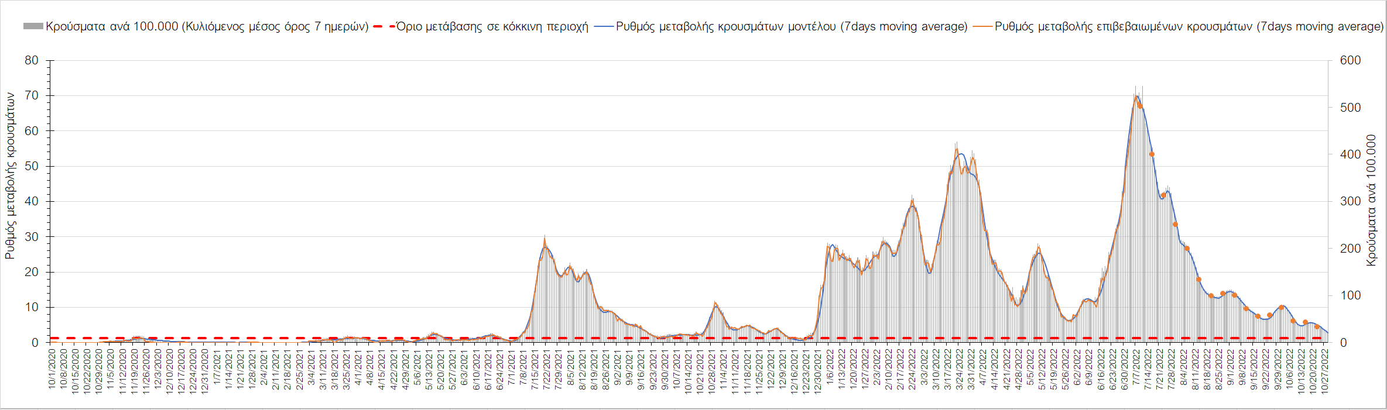
Σχήμα 67. Πορεία του ημερησίου αριθμού των κρουσμάτων (κυλιόμενος μέσος όρος 7 ημερών) στην Πάρο
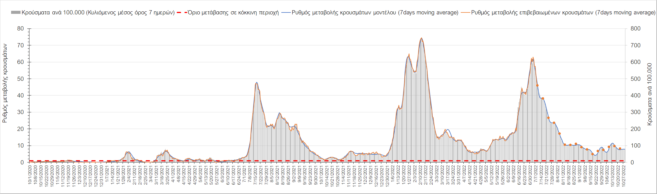
Σχήμα 68. Πορεία του ημερησίου αριθμού των κρουσμάτων (κυλιόμενος μέσος όρος 7 ημερών) στη Μύκονο
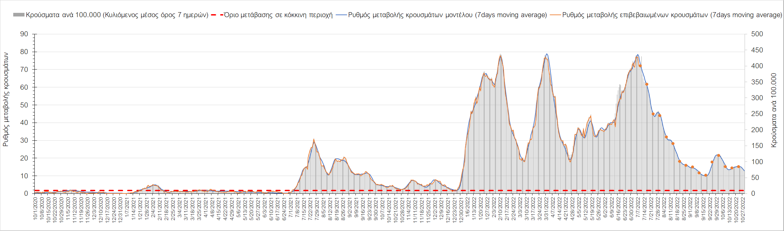
Σχήμα 69. Πορεία του ημερησίου αριθμού των κρουσμάτων (κυλιόμενος μέσος όρος 7 ημερών) στη Σαντορίνη
Πτωτική είναι η πορεία στη Νάξο με 3 κρούσματα (Σχήμα 70), όπως και στην Τήνο με 2 κρούσματα (Σχήμα 71), και στη Σύρο με 16 κρούσματα (Σχήμα 72), αλλά και στη Μήλο με 12 κρούσματα (Σχήμα 73).
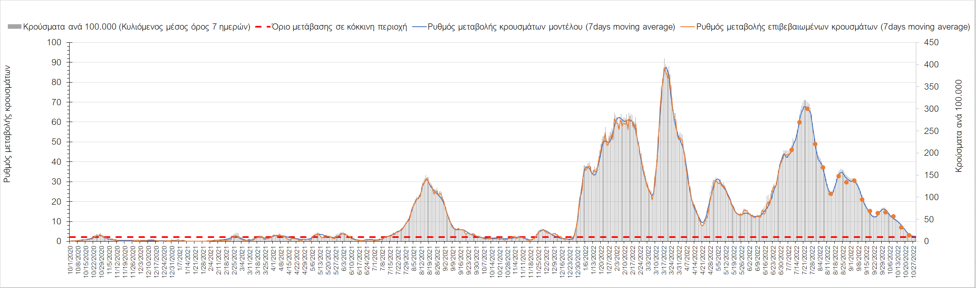
Σχήμα 70. Πορεία του ημερησίου αριθμού των κρουσμάτων (κυλιόμενος μέσος όρος 7 ημερών) στη Νάξο
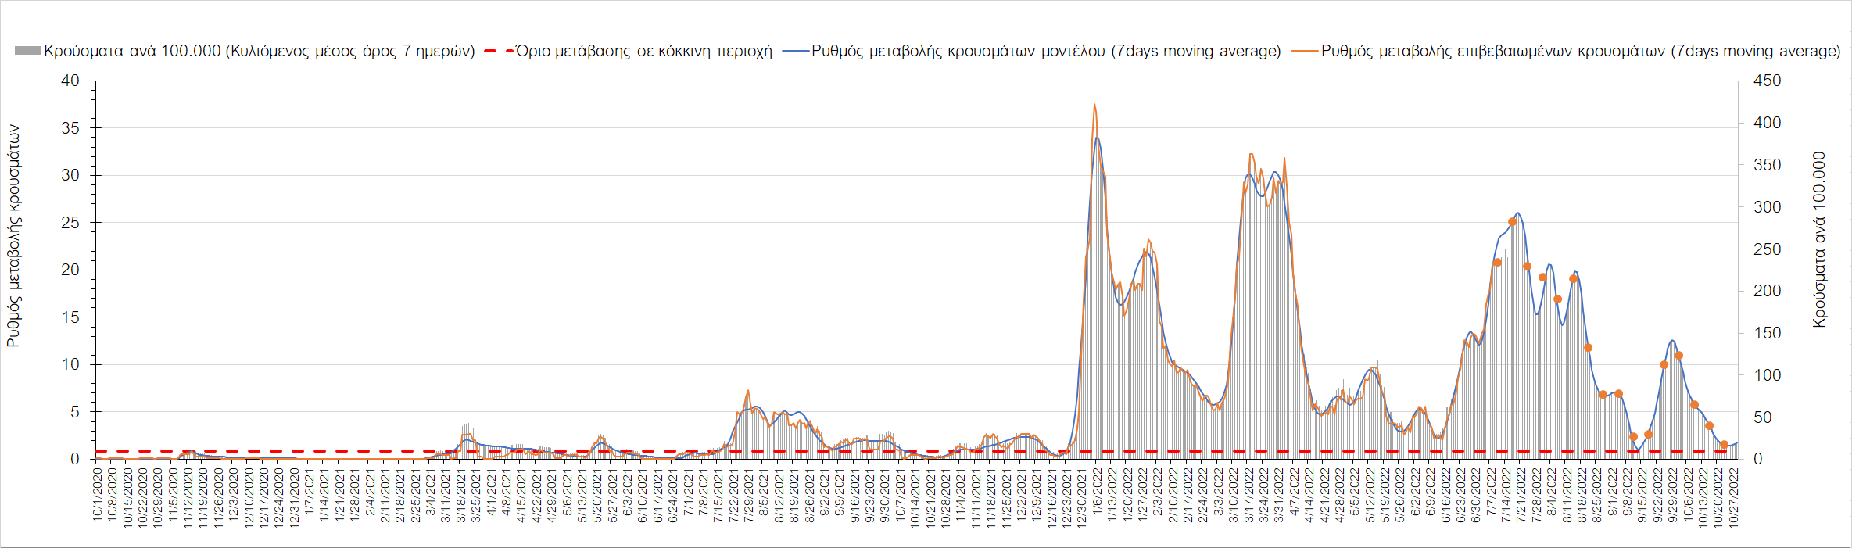
Σχήμα 71. Πορεία του ημερησίου αριθμού των κρουσμάτων (κυλιόμενος μέσος όρος 7 ημερών) στη Τήνο
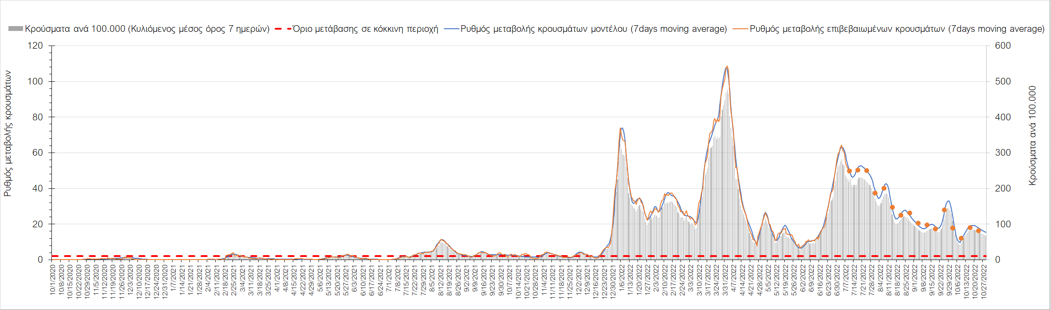
Σχήμα 72. Πορεία του ημερησίου αριθμού των κρουσμάτων (κυλιόμενος μέσος όρος 7 ημερών) στη Σύρο
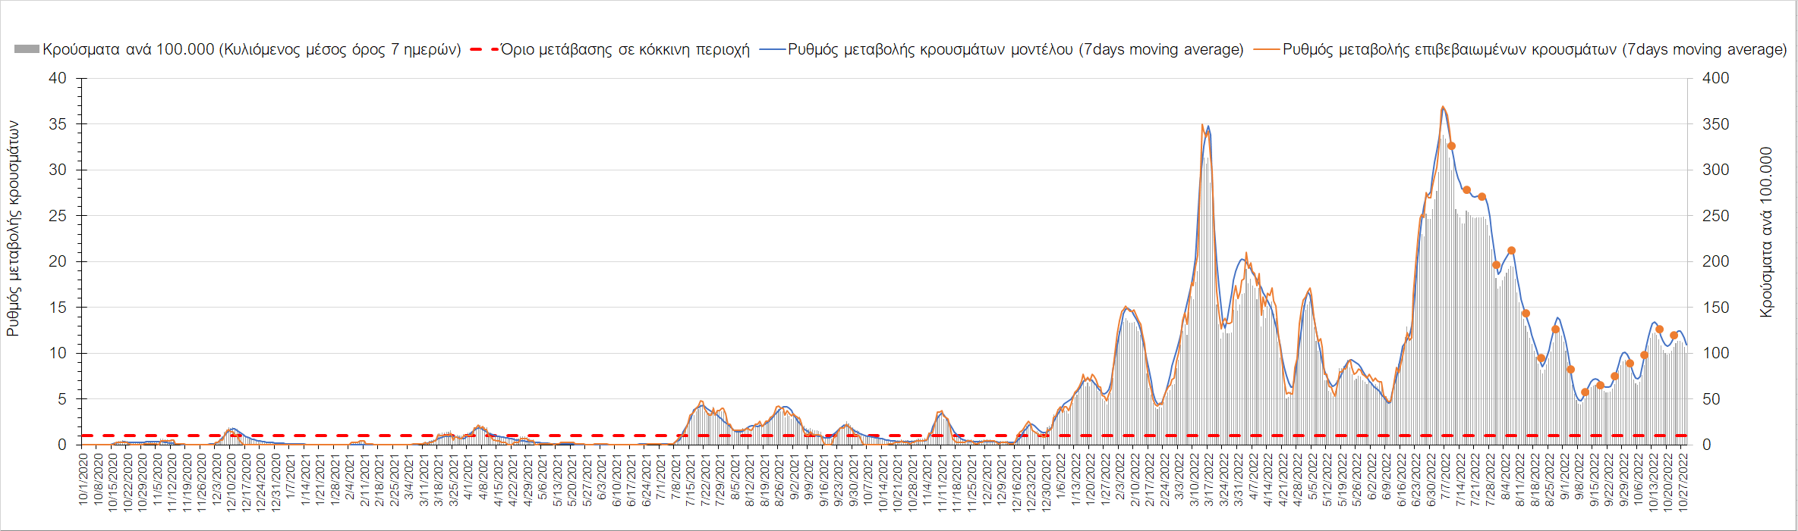
Σχήμα 73. Πορεία του ημερησίου αριθμού των κρουσμάτων (κυλιόμενος μέσος όρος 7 ημερών) στη Μήλο
Συμπεράσματα: Με βάση τα σημερινά αποτελέσματα, σε πανελλαδικό επίπεδο ο κυλιόμενος εβδομαδιαίος μέσος όρος του δείκτη θετικότητας διαμορφώθηκε στο 7,7% ενώ ο κυλιόμενος εβδομαδιαίος μέσος όρος του πραγματικού αριθμού αναπαραγωγής R_{t} (δηλαδή ο αριθμός των ατόμων που ένας φορέας μπορεί να επιμολύνει) μειώθηκε στο 0,99 (R_{t} κάτω από τη μονάδα υποδηλώνει καθαρή μείωση της διασποράς του ιού στην κοινότητα). Ο αριθμός των κρουσμάτων (όπως αποτυπώνεται στον κυλιόμενο μέσο όρο 7 ημερών) παραμένει υψηλός, και παρατηρείται προσωρινά, μικρή αναστροφή στη συνολικά ήπια ανοδική πορεία, η οποία ανοδική πορεία διαμορφώθηκε τόσο από την απώλεια ανοσίας λόγω της παρόδου μεγάλου χρονικού διαστήματος σε μεγάλο τμήμα του πληθυσμού από τον τελευταίο εμβολιασμό, όσο και από νόσηση, καθώς και από τη χαλάρωση των μέτρων σε συνδυασμό με την κατάργηση των self-test, αλλά και την επικράτηση των στελεχών ΒΑ.4 και ΒΑ.5, αλλά και την εμφάνιση και απαρχή της διασποράς της παραλλαγής ΒΑ.2.75 και πιθανά νεότερων μεταλλάξεων που έχουν ήδη εμφανιστεί στην Ευρώπη. Με βάση την τωρινή κατάσταση, δυστυχώς επιβεβαιώνεται ότι η σύσταση όπως μη άρση της υποχρεωτικής χρήσης μέτρων προσωπικής προστασίας όπως η μάσκα σε κλειστούς χώρους και ΜΜΜ, ήταν ενδεδειγμένη.
O πραγματικός αριθμός αναπαραγωγής Rt ανά περιφερειακή ενότητα της χώρας παρουσιάζεται στο Σχήμα 74.
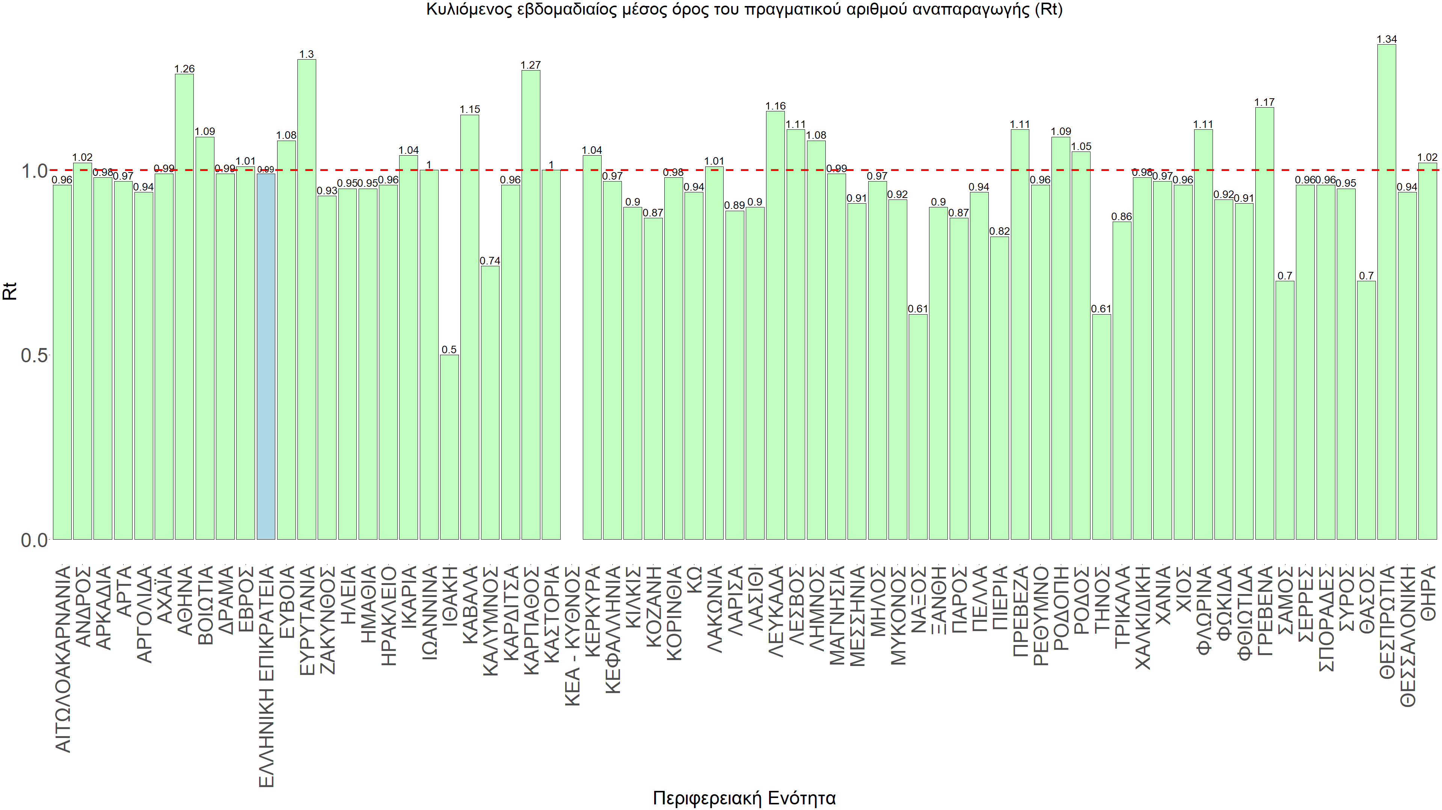
Σχήμα 74. Πραγματικός αριθμός αναπαραγωγής R_{t}
Στο σύνολο της χώρας η πορεία προβλέπεται να συνεχίσει ήπια ανοδική (παρά την πτώση αυτή την εβδομάδα), γεγονός που αποτυπώθηκε και στον αριθμό των κρουσμάτων (μέσος όρος 7 ημερών) αυτής της εβδομάδας, ο οποίος παραμένει πάνω από τις 7.500 (7.567), ενώ στις επόμενες εβδομάδες, αναμένεται εντονότερη άνοδος λόγω του εντοπισμού και στην Ελλάδα των παραλλαγών BQ.1 και BQ.1.1. Για να περιοριστεί η διασπορά της πανδημίας σε όλες τις περιοχές, πέρα από την σημαντική συνειδητοποίηση εκ μέρους του πληθυσμού ότι χρειάζεται προσοχή και σύνεση για την αντιμετώπιση της διασποράς των υπαρχόντων και πιθανά νέων παραλλαγών της Ο, θα πρέπει να στοχεύσουμε στη διατήρηση και την επέκταση της επίκτητης ανοσίας του πληθυσμού, αλλά και στον μεγάλο αριθμό των τεστ συνολικά (μοριακά, rapid και self-test) που πραγματοποιούνται καθημερινά.
H αποτελεσματικότητα των συνδυαστικών αυτών εργαλείων πρόληψης της διασποράς, θα πρέπει να αποτελέσει οδηγό για την αντιμετώπιση του εν εξελίξει νέου κύματος της μετάλλαξης Ο, το οποίο διαφαίνεται να έρχεται στις επόμενες εβδομάδες, λόγω του εντοπισμού και στην Ελλάδα των παραλλαγών BQ.1 και BQ.1.1.
Η επιδημιολογική εικόνα σήμερα σε σχέση με την εικόνα την προηγούμενη Κυριακή (αντίστοιχη ημέρα αναφοράς), παρουσιάζεται στα συγκριτικά συγκεντρωτικά αποτελέσματα που δίνονται στο Σχήμα 75.
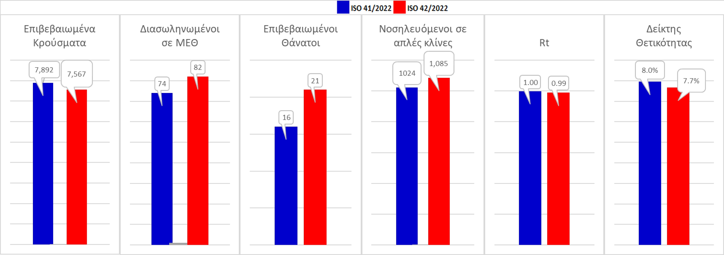
Σχήμα 75. Συγκριτικά αποτελέσματα της επιδημιολογικής εικόνας της 42ης εβδομάδας του έτους σε σχέση με την 41η
Η συγκεντρωτική εικόνα των νέων κρουσμάτων ανά 100.000 κατοίκους (κυλιόμενος μέσος όρος 7 ημερών) των επιμέρους περιοχών παρουσιάζεται στο Σχήμα 76. Όλες οι περιοχές παραμένουν πάνω από το όριο ανησυχίας με εξαίρεση την Κέα-Κύθνο και τις Σποράδες.
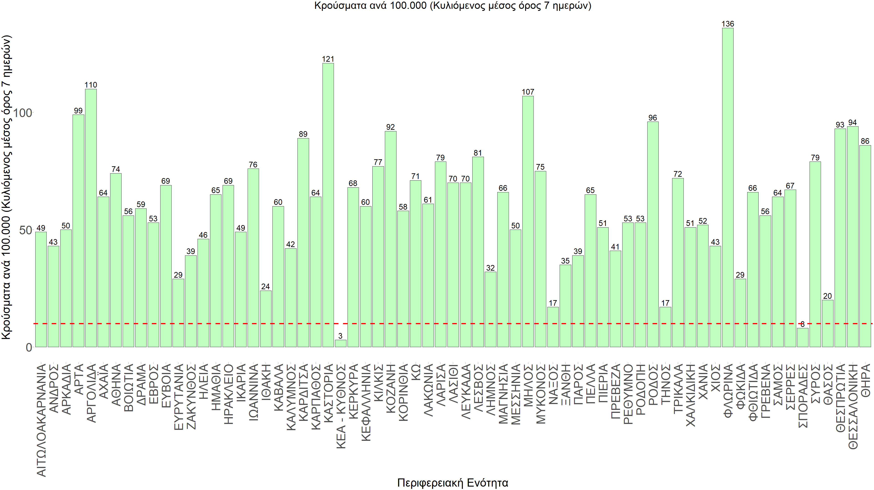
Σχήμα 76. Συγκεντρωτική εικόνα των νέων κρουσμάτων ανά 100.000 κατοίκους (κυλιόμενος μέσος όρος 7 ημερών) των επιμέρους περιοχών
Η αποτύπωση των τάσεων στις επιμέρους περιοχές, παρουσιάζεται στο παρακάτω σχήμα όπου παρουσιάζεται ο ρυθμός μεταβολής των νέων κρουσμάτων ανά 100.000 κατοίκους (κυλιόμενος μέσος όρος 7 ημερών) των επιμέρους περιοχών. Θετικές τιμές του ρυθμού μεταβολής υποδηλώνουν άνοδο, ενώ αρνητικές τιμές υποδηλώνουν πτωτική πορεία.
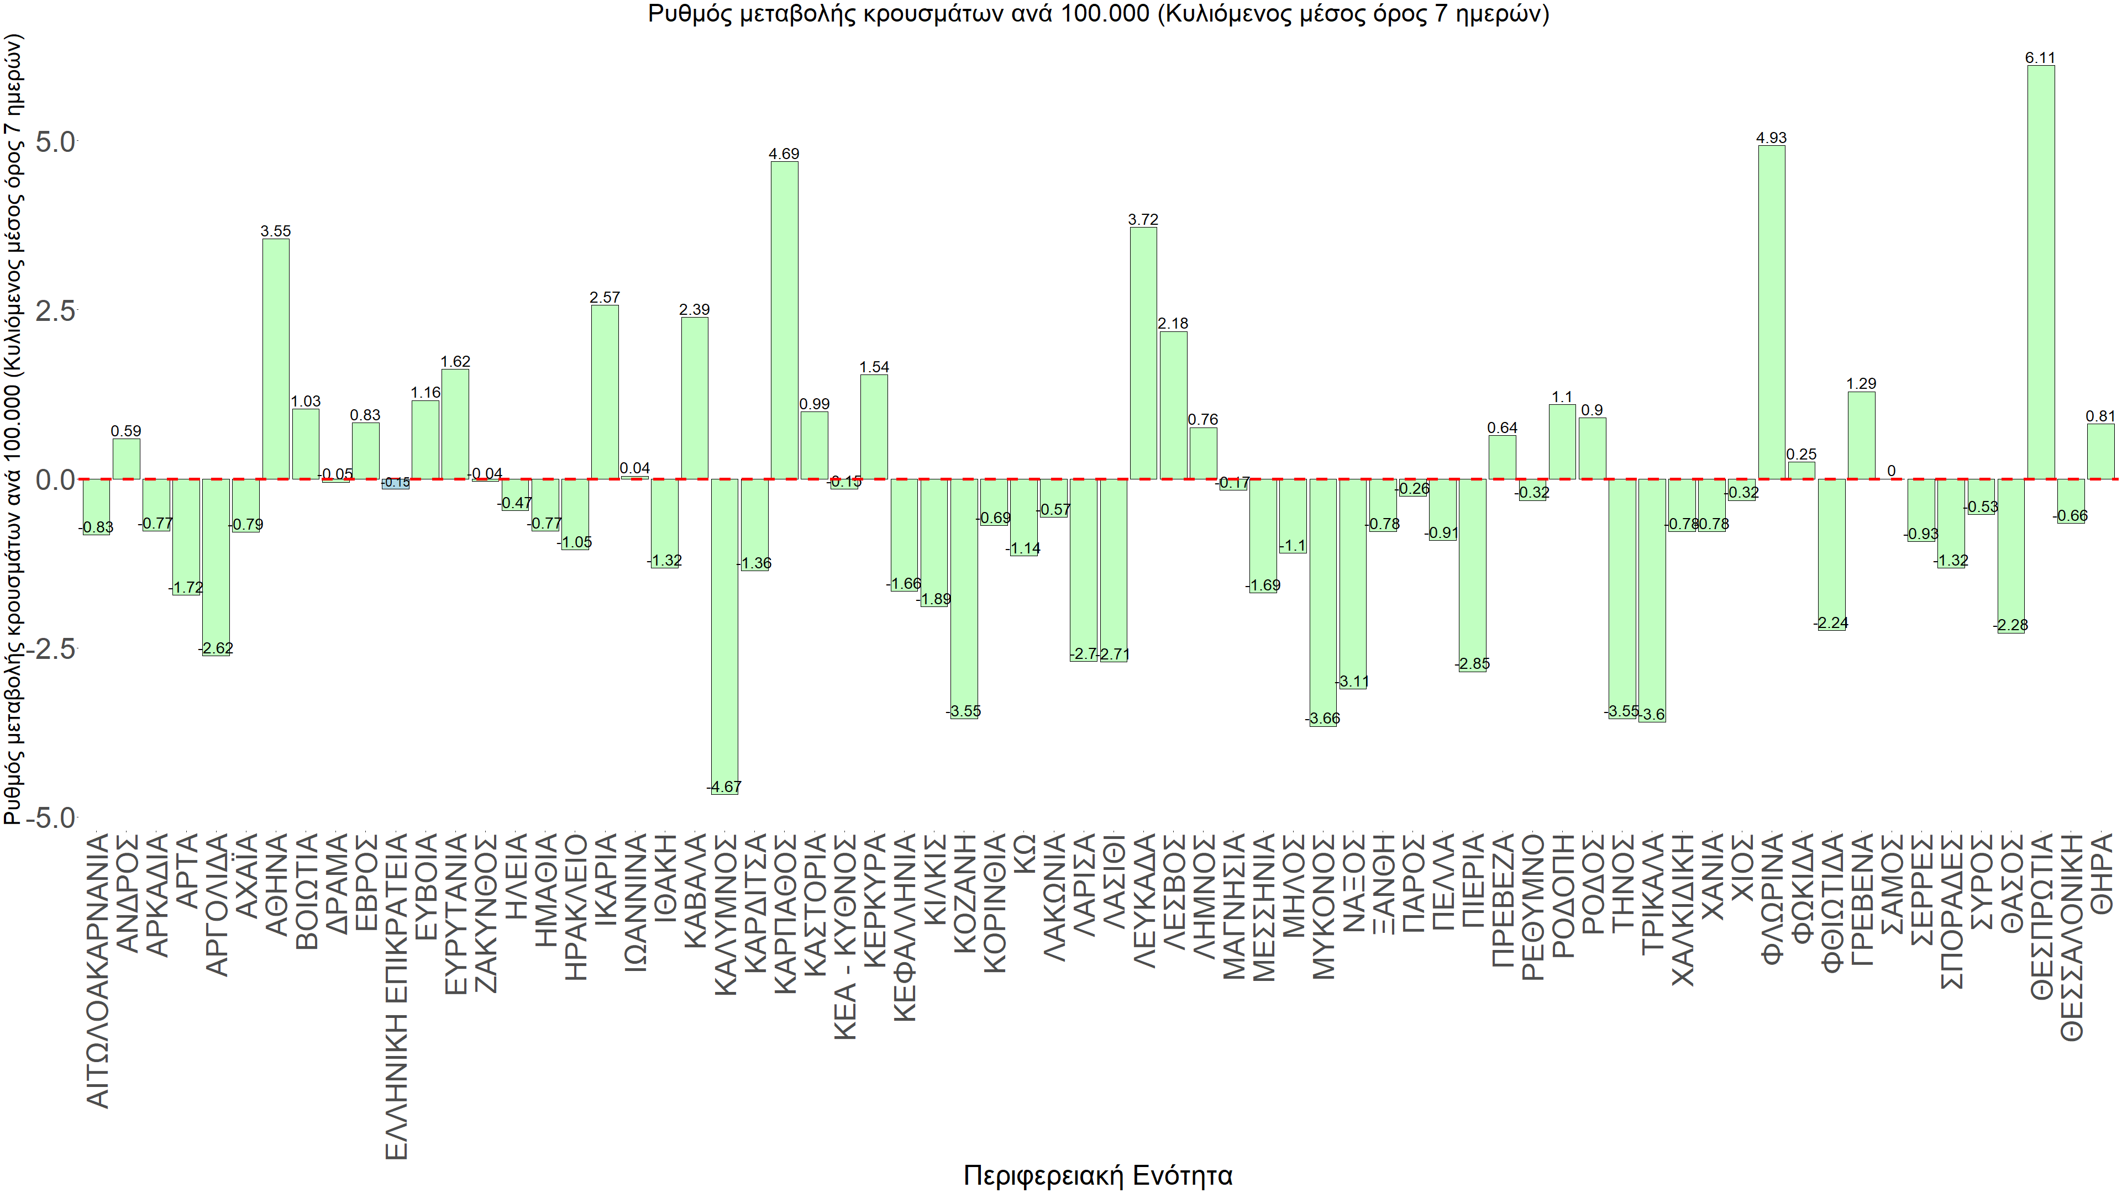
Σχήμα 77. Συγκεντρωτική εικόνα του ρυθμού μεταβολής των νέων κρουσμάτων ανά 100.000 κατοίκους (κυλιόμενος μέσος όρος 7 ημερών) των επιμέρους περιοχών
Με βάση το Σχήμα 77, αλλά και τη συνολικότερη πορεία των τελευταίων ημερών όπως αυτή αποτυπώνεται στο Σχήμα 74 (πραγματικός αριθμός αναπαραγωγής Rt ανά περιοχή), σε ό,τι αφορά στην εξέλιξη της διασποράς του ιού, στις περισσότερες περιοχές παρατηρούνται (προσωρινά) ήπιες πτωτικές τάσεις. Όσον αφορά στις μεγάλες πόλεις, στην Αττική παρατηρείται ανοδική πορεία, η οποία είναι ανησυχητική σε σχέση και με την παρουσία των παραλλαγών BQ.1 και BQ.1.1, ενώ στη Θεσσαλονίκη, παρατηρείται πτωτική τάση, η οποία όμως θα αναστραφεί σύντομα στις αμέσως επόμενες εβδομάδες.
Με βάση και τα τελευταία αποτελέσματα, επιβεβαιώνεται η θεωρία της δυναμικής ισορροπίας που έχει ήδη διατυπωθεί από την ομάδα μας και αφορά την πορεία της πανδημίας τους τελευταίους 7 μήνες. Στην προκειμένη περίπτωση, η χαλάρωση των μέτρων έδωσε χώρο στις πιο μεταδοτικές παραλλαγές Ο-4 και Ο-5 να αναπτυχθούν και να δώσουν ένα επιπλέον κύμα. Επιπλέον επιβαρυντικός παράγοντας είναι οι επαναμολύνσεις (περίπου το 21% των μετρούμενων μολύνσεων), ενώ υπάρχει μειωμένη ανοσία σε άτομα που είχαν εμβολιαστεί με την τρίτη δόση προ 4-6 μηνών. Αυτό σημαίνει ότι με δεδομένη την περαιτέρω απώλεια ανοσίας που παρατηρούμε τον Οκτώβριο, καθώς έχουν παρέλθει ακόμα περισσότεροι μήνες από την απόκτηση της ανοσίας, καθώς και την παρουσία των παραλλαγών BQ.1 και BQ.1.1, μια επιπλέον δόση εμβολιασμού (και μάλιστα με το πιο πρόσφατο εμβόλιο που παρέχει ιδιαίτερη προστασία έναντι των στελεχών 4/5) έχει καταστεί αναγκαία άμεσα. Τα μέχρι τώρα δεδομένα καταδεικνύουν το όφελος μιας 4ης (2ης αναμνηστικής δόσης) του εμβολίου και για τους κάτω των 60 ετών συμπολίτες μας με τη σύμφωνη γνώμη του προσωπικού τους γιατρού που γνωρίζει το ιατρικό τους ιστορικό και την γενικότερη κατάσταση της υγείας τους.

